

**AMA 450**

**„Premieren-Reise von Tahiti über Mikronesien nach Japan“**

**vom 05.02.2022 - 03.03.2023**

**Ausflugsbegleiter PHX:** Dodo, Caroline, Bernd, Sabrina, Wiebke, Kathrin, Tobias, Claudia

**Externe Ausflugsbegleiter:** Elena Filipova (Sängerin), Traugott Farnbacher (Pfarrer), Dennis Borchers (Techniker), Teresa Schneider (SE),

**So 05.02. Papeete / Tahiti / Franz.Polynesien ETA 08:00**

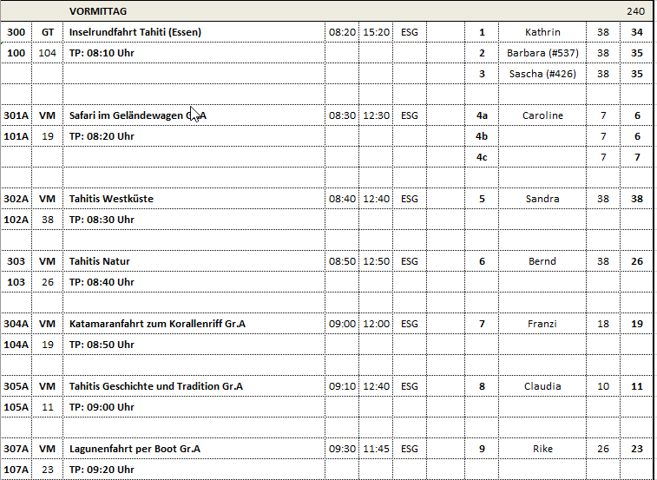

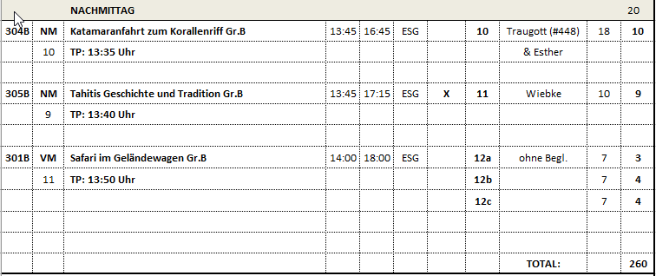

**Tahitis Geschichte und Tradition |** ca. 3,5 Std.

Auf diesem Ausflug lernen Sie die Geschichte Tahitis und die polynesischen Traditionen kennen. Sie besuchen das James Norman Hall Haus, das das tägliche Umfeld des Dichters und Autors amerikanischer zeitgenössischer Literatur zeigt. Bekannt wurde Hall durch das Werk "Meuterei auf der Bounty". Sie sehen Gemälde, Fotos und Artefakte aus Halls vorliterarischem Leben. Im Anschluss werden Sie in die Geheimnisse der polynesischen Traditionen eingeweiht, vom Pareo-Binden bis zum Palmenschwingen und Kochtipps, Ihr Gastgeber wird Sie in den Alltag der Polynesier einführen. Genießen Sie die Darbietung bei einem Glas hausgemachter Limonade Anschließend fahren Sie zur Venus-Landspitze. An dieser Stelle landeten seinerzeit die ersten europäischen Eroberer und Missionare. Seinen Namen erhielt der schwarzsandige Strandabschnitt von Captain James Cook, der hier Observationen des Planeten Venus durchführte. Nach einem Stopp am Tahara'a-Aussichtspunkt kehren Sie zum Schiff zurück.

Bitte beachten: Begrenzte Teilnehmerzahl. Erklärungen vom örtlichen Reiseleiter ggf. in englischer Sprache.

Vorbehaltlich Änderungen Programm/Preis (Stand: August 2022)

Preis 99 €

**Escort: Claudia, Wiebke = alles nach Plan!**

**Tahitis Westküste |** ca. 4 Std.

Fahrt entlang der Westküste in den Süden Tahitis und Besuch des Vaipahi Gartens mit seltenen Pflanzenarten und tropischen Blumen. Nach einem Rundgang Weiterfahrt und Stopp an der heiligen Stätte Marae Arahurahu, in einem schönen Tal gelegen. Danach gelangen Sie zu den Maraa Grotten. Ein Spaziergang durch die üppige Natur zu den Eingängen der unterirdischen Höhlen lohnt sich. Der Maler Paul Gauguin ließ sich in dieser Umgebung zu seinen späteren Werken inspirieren. Anschließend kehren Sie zum Schiff zurück.

Bitte beachten: Sehr begrenzte Teilnehmerzahl. Englischsprechende Reiseleitung, Übersetzung durch bordseitige Begleitung.

Vorbehaltlich Änderungen Programm/Preis (Stand: August 2022)

Preis 59 €

**Escort: Sandra = alles nach Plan!**

**~~Maxi-Katamaran Papeete |~~** ~~ca. 3 Std.~~

~~Etwa 400 m Spaziergang zum Bootsanleger. Erleben Sie eine Fahrt entlang der Westküste Tahitis an Bord des schnellsten und größten Katamarans in diesen Gewässern. Der knapp 20 m lange Katamaran Ohana bietet 30 Passagieren sowohl Sonnen- als auch Schattenplätze und kann dank seines geringen Tiefganges sehr nah an die Strände heranfahren. Wenn es die Windverhältnisse erlauben, werden die Segel gesetzt. Unterwegs Gelegenheit für eine erfrischende Badepause vom Katamaran aus. Der Ein- und Ausstieg erfolgt über eine Leiter am Boot.~~

~~Bitte beachten: Für Gäste mit eingeschränkter Beweglichkeit nicht geeignet. Sehr begrenzte Teilnehmerzahl. Englischsprechende Reiseleitung, Übersetzung durch bordseitige Begleitung. An Bord müssen die Schuhe ausgezogen werden. Tragen Sie Ihre Badebekleidung unter der Oberbekleidung. Badesachen, Badeschuhe, Sonnenschutz und Handtuch nicht vergessen.~~

~~Vorbehaltlich Änderungen Programm/Preis (Stand: August 2022)~~

~~Preis 109 €~~

**Escort: Ausflug wurde wegen zu geringer Buchungszahlen abgesagt!**

**Inselrundfahrt Tahiti |** ca. 7 Std. mit Essen

Die ganztägige Rundfahrt per Bus bringt Sie zu den landschaftlich reizvollsten Plätzen der Insel. Sie besuchen u.a. das Haus von James Norman Hall (amerikanischer Autor, "Meuterei auf der Bounty"). Anschließend genießen Sie den Ausblick auf die Matavai Bucht vom Tahara'a Aussichtspunkt und gelangen zur Venus-Landspitze, wo 1767 die ersten Europäer landeten. Ihr Mittagessen nehmen Sie im Gauguin-Restaurant ein. Danach Weiterfahrt zum Besuch des Vaipahi Gartens, bevor Sie zur heiligen Stätte Arahurahu Marae gelangen, in einem schönen Tal gelegen. Der Maler Paul Gauguin ließ sich in dieser Umgebung zu seinen späteren Werken inspirieren. Anschließend kehren Sie zum Schiff zurück.

Bitte beachten: Begrenzte Teilnehmerzahl. Englischsprechende Reiseleitung, Übersetzung durch bordseitige Begleitung.

Vorbehaltlich Änderungen Programm/Preis (Stand: August 2022)

Preis 119 €

**Escort: Kathrin, Barbara, Sascha = alles nach Plan!**

**~~Tahitis Ostküste |~~** ~~ca. 2,5 Std.~~

~~Zunächst besuchen Sie das ehemalige Wohnhaus des amerikanischen Autors James Norman Hall, in einem schönen tropischen Garten gelegen. Aus seiner Feder stammt der legendäre Roman "Meuterei auf der Bounty". Eine interessante Bibliothek, alte Möbel, Fotos und Bilder aus dem persönlichen Besitz des Autoren sind in dem kolonialen Gebäude zu sehen. Anschließend fahren Sie zur Venus-Landspitze. An dieser Stelle landeten seinerzeit die ersten europäischen Eroberer und Missionare. Seinen Namen erhielt der schwarzsandige Strandabschnitt von Captain James Cook, der hier Observationen des Planeten Venus durchführte. Nach einem Stopp am Tahara'a-Aussichtspunkt kehren Sie zum Schiff zurück.~~

~~Bitte beachten: Begrenzte Teilnehmerzahl. Erklärungen vom örtlichen Reiseleiter ggf. in englischer Sprache.~~

~~Vorbehaltlich Änderungen Programm/Preis (Stand: August 2022)~~

~~Preis 59 €~~

**Escort: Ausflug wurde wegen zu geringer Buchungszahlen abgesagt!**

**Tahitis Natur |** ca. 4 Std.

Während dieses Ausflugs lernen Sie die landschaftliche Schönheit Tahitis kennen. Zunächst passieren Sie die Ostküste mit schönen Ausblicken und gelangen zur Venus-Landspitze, wo 1767 die ersten Europäer auf der Insel landeten. Anschließend Weiterfahrt in den Süden der Insel mit Erfrischungspause, bevor Sie den Vaipahi Garten mit seltenen Pflanzenarten und tropischen Blumen erreichen und einen Rundgang unternehmen. Fotostopp am schwarzen Sandstrand von Papara und Rückkehr zum Schiff.

Bitte beachten: Begrenzte Teilnehmerzahl. Englischsprechende Reiseleitung, Übersetzung durch bordseitige Begleitung.

Vorbehaltlich Änderungen Programm/Preis (Stand: August 2022)

Preis 79 €

**Escort: Bernd = alles nach Plan!**

**Safari im Geländewagen |** ca. 4 Std.

Ein Ausflug für sportliche Gäste. Entdecken Sie Tahiti auf sportlich-abenteuerliche Weise. Im offenen Geländewagen (8-Sitzer) fahren Sie Richtung Ostküste und gelangen in das Papenoo-Tal. Exotische Blumen, tropische Pflanzen und Wasserfälle erwarten Sie in malerischer Umgebung. Wenn es die Zeit zulässt, können Sie ein erfrischendes Bad im klaren Flusswasser nehmen. Ein landschaftlich schöner Ausflug, auf dem Sie die üppige Vegetation der Insel bewundern können.

Bitte beachten: Für Gäste mit eingeschränkter Beweglichkeit oder Rückenleiden nicht geeignet. Sehr begrenzte Teilnehmerzahl. Die Straßen sind größtenteils sehr holprig. Wenige Informationen unterwegs vom englischsprechenden Fahrer. Badesachen, Sonnenschutz und Handtuch nicht vergessen.

Vorbehaltlich Änderungen Programm/Preis (Stand: August 2022)

Preis 109 €

**Escort: Caroline = alles nach Plan!**

**Lagunenfahrt per Boot |** ca. 2 Std.

Dieser Ausflug ist nur für Bade- und Schnorchelfreunde zu empfehlen. Genießen Sie eine Fahrt entlang der Küste Tahitis an Bord eines Ausflugsbootes. Sie passieren zunächst die innere und äußere Lagune Tahitis und kreuzen anschließend entlang der Küste. Bei einer gut einstündigen Schnorchelpause am Riff können Sie die farbenprächtige Unterwasserwelt bewundern.

Bitte beachten: Für Gäste mit eingeschränkter Beweglichkeit nicht geeignet. Sehr begrenzte Teilnehmerzahl. Englischsprechende Reiseleitung, Übersetzung durch bordseitige Begleitung. Badesachen, Badeschuhe, Sonnenschutz und Handtuch nicht vergessen. Die Schnorchelausrüstung wird gestellt.

Vorbehaltlich Änderungen Programm/Preis (Stand: August 2022)

Preis 59 €

**Escort: Rike = alles nach Plan!**

**Katamaranfahrt zum Korallenriff |** ca. 3 Std.

An Bord eines Katamarans unternehmen Sie eine etwa 3-stündige erholsame Kreuzfahrt entlang der Küstenlinie. Genießen Sie die Fahrt im Trampolinnetz des Katamarans liegend oder sonnengeschützt unter dem Vordach, während das Schiff durch das herrlich türkisblaue Wasser gleitet. Nach einer Badepause unterwegs kehren Sie wieder zurück.

Bitte beachten: Für Gäste mit eingeschränkter Beweglichkeit nicht geeignet. Sehr begrenzte Teilnehmerzahl. Englischsprechende Reiseleitung, Übersetzung durch bordseitige Begleitung. An Bord müssen die Schuhe ausgezogen werden. Tragen Sie Ihre Badebekleidung unter der Oberbekleidung. Badesachen, Badeschuhe, Sonnenschutz und Handtuch nicht vergessen.

Vorbehaltlich Änderungen Programm/Preis (Stand: August 2022)

Preis 109 €

**Escort: Franzi, Traugott & Esther = alles nach Plan!**

**Moorea deluxe (1 Ü., Wasserbungalow)**

**1 Übern./Transfers/Fährüberfahrt/DZ/Abendessen/Frühstück**

1. Tag: Nach dem Mittagessen an Bord spazieren Sie mit Gepäckassistenz zur Fährstation. Von hier setzen Sie nach Moorea über (Fahrtzeit mit der Fähre ca. 30 Min.). Nach Ankunft werden Sie per Bus zu Ihrem 5-Sterne-Hotel Sofitel Moorea Ia Ora Beach Resort gebracht (Transfer ca. 40 Min.), das über luxuriöse Bungalows verschiedener Kategorien verfügt und vor schöner Bergkulisse gelegen ist. Die Unterbringung erfolgt in einem "Superior Overwater Bungalow". Sie werden vor Ort herzlich willkommen geheißen. Der Nachmittag und Abend stehen zu Ihrer freien Verfügung. Genießen Sie den Aufenthalt in Ihrem Bungalow, schnorcheln Sie im kristallklaren Wasser oder entspannen Sie am weißen Sandstrand an der türkisblauen Lagune. Das Hotel verfügt weiterhin über 2 Restaurants, Bar, Diving Center, Wasser Sport Center und Spabereich. Übernachtung und Abendessen.

2. Tag: Genießen Sie ausgiebig Ihr Frühstücksbuffet und die schöne Morgenstimmung, bevor Sie am späten Vormittag im Hotel abgeholt werden um auf Ihr Schiff zurückzukehren, das in der Zwischenzeit in Moorea angekommen ist.

Bitte beachten: Mitnahme des Reisepasses und Ihrer Kreditkarte erforderlich. Dieses Ausflugsprogramm wird nicht von Phoenix Reisen begleitet, das Gepäck muss auf die Fähre bzw. von der Fähre eigenhändig getragen werden. Trinkgelder nicht eingeschlossen. Badesachen und Sonnenschutz sind unbedingt mitzunehmen. Wasser-/Badeschuhe wegen Riffkanten empfohlen.

Eingeschlossene Leistungen: Transfers, Fährüberfahrt, 1 Flasche Champagner, Abendessen mit 1 Glas Hauswein oder 1 Bier, Kaffee oder Tee, Übernachtung Wasserbungalow, Frühstückbuffet. Sehr begrenzte Teilnehmerzahl.

Einzelzimmerzuschlag: ca. € 499,-

Vorbehaltlich Änderungen Programm/Preis (Stand: August 2022)

Preis 809 €

**Escort: ohne Escort (Escort bis Fähranleger: Lutz, Lars)**

**~~Spaziergang durch Papeete~~**

~~ca. 2,5 Std.~~

~~Während des Spaziergangs durch Papeete sehen Sie das Rathaus, das 1990 eingeweiht wurde und wegen seines neoklassizistischen Stils und der rosafarbenen Fassade als eines der schönsten Gebäude der Stadt gilt. Als nächstes erreichen Sie den traditionellen Marktplatz, im Zentrum der Stadt gelegen, auf dem eine bunte Vielfalt an lokalen Produkten, Souvenirs und Kunsthandwerk angeboten wird. Nach einem halbstündigen Aufenthalt gehen Sie weiter zur Kathedrale Notre Dame, 1875 fertiggestellt und eine der ältesten und größten Kirchen der Stadt. Sie passieren die im traditionellen Stil erbaute Territorial Assembly (Kommunalverwaltung) und spazieren durch den Park Bougainville. Zum Abschluss gehen Sie entlang der Hafenpromenade. Auf der anderen Seite des Hafens liegt Motu Uta, einst eine kleine natürliche Insel, auf der sich heute Werften und Lagerhäuser befinden.~~

~~Bitte beachten: Für Gäste mit eingeschränkter Beweglichkeit nicht geeignet. Sehr begrenzte Teilnehmerzahl. Englischsprechende Reiseleitung, Übersetzung durch bordseitige Begleitung.~~

~~Vorbehaltlich Änderungen Programm/Preis (Stand: August 2022)~~

~~Preis 19 €~~

**Escort: kurzfristige Absage durch Agentur, da Sonntags alles geschlossen!**

**Mo 06.02. Papeete / Tahiti / Franz.Polynesien ETD 00:30 (07.02.)**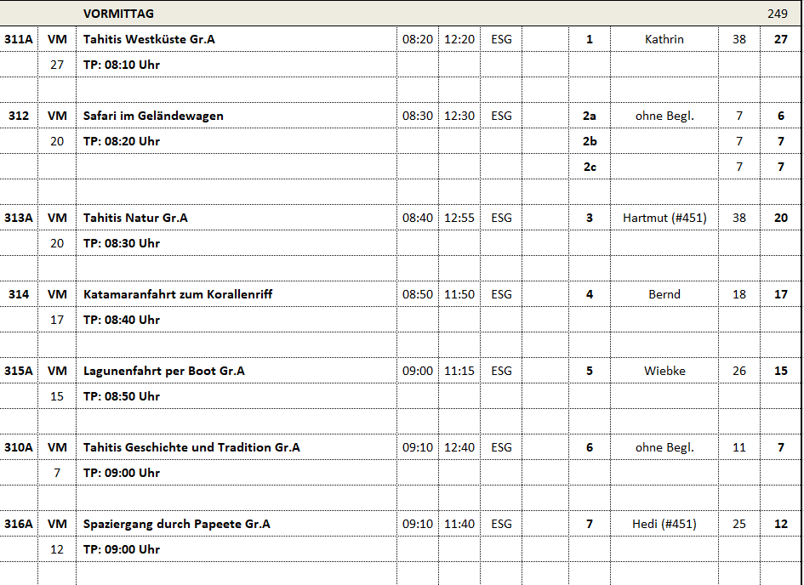

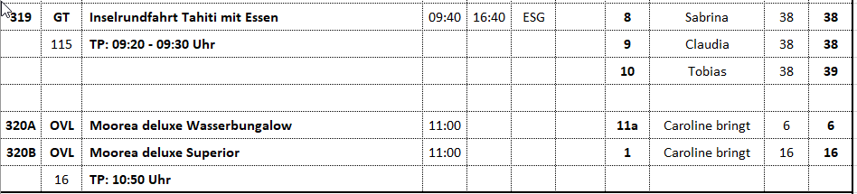

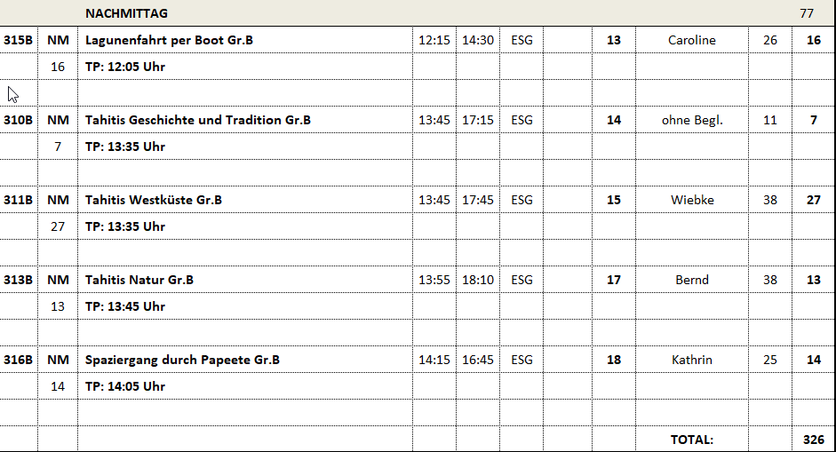

**Spaziergang durch Papeete |** ca. 2,5 Std.

Während des Spaziergangs durch Papeete sehen Sie das Rathaus, das 1990 eingeweiht wurde und wegen seines neoklassizistischen Stils und der rosafarbenen Fassade als eines der schönsten Gebäude der Stadt gilt. Als nächstes erreichen Sie den traditionellen Marktplatz, im Zentrum der Stadt gelegen, auf dem eine bunte Vielfalt an lokalen Produkten, Souvenirs und Kunsthandwerk angeboten wird. Nach einem halbstündigen Aufenthalt gehen Sie weiter zur Kathedrale Notre Dame, 1875 fertiggestellt und eine der ältesten und größten Kirchen der Stadt. Sie passieren die im traditionellen Stil erbaute Territorial Assembly (Kommunalverwaltung) und spazieren durch den Park Bougainville. Zum Abschluss gehen Sie entlang der Hafenpromenade. Auf der anderen Seite des Hafens liegt Motu Uta, einst eine kleine natürliche Insel, auf der sich heute Werften und Lagerhäuser befinden.

Bitte beachten: Für Gäste mit eingeschränkter Beweglichkeit nicht geeignet. Sehr begrenzte Teilnehmerzahl. Englischsprechende Reiseleitung, Übersetzung durch bordseitige Begleitung.

Vorbehaltlich Änderungen Programm/Preis (Stand: August 2022)

Preis 19 €

**Escort: Hedi = alles nach Plan!**

**Katamaranfahrt zum Korallenriff |** ca. 3 Std.

An Bord eines Katamarans unternehmen Sie eine etwa 3-stündige erholsame Kreuzfahrt entlang der Küstenlinie. Genießen Sie die Fahrt im Trampolinnetz des Katamarans liegend oder sonnengeschützt unter dem Vordach, während das Schiff durch das herrlich türkisblaue Wasser gleitet. Nach einer Badepause unterwegs kehren Sie wieder zurück.

Bitte beachten: Für Gäste mit eingeschränkter Beweglichkeit nicht geeignet. Sehr begrenzte Teilnehmerzahl. Englischsprechende Reiseleitung, Übersetzung durch bordseitige Begleitung. An Bord müssen die Schuhe ausgezogen werden. Tragen Sie Ihre Badebekleidung unter der Oberbekleidung. Badesachen, Badeschuhe, Sonnenschutz und Handtuch nicht vergessen.

Vorbehaltlich Änderungen Programm/Preis (Stand: August 2022)

Preis 109 €

**Escort: Bernd = alles nach Plan!**

**Lagunenfahrt per Boot |** ca. 2 Std.

Dieser Ausflug ist nur für Bade- und Schnorchelfreunde zu empfehlen. Genießen Sie eine Fahrt entlang der Küste Tahitis an Bord eines Ausflugsbootes. Sie passieren zunächst die innere und äußere Lagune Tahitis und kreuzen anschließend entlang der Küste. Bei einer gut einstündigen Schnorchelpause am Riff können Sie die farbenprächtige Unterwasserwelt bewundern.

Bitte beachten: Für Gäste mit eingeschränkter Beweglichkeit nicht geeignet. Sehr begrenzte Teilnehmerzahl. Englischsprechende Reiseleitung, Übersetzung durch bordseitige Begleitung. Badesachen, Badeschuhe, Sonnenschutz und Handtuch nicht vergessen. Die Schnorchelausrüstung wird gestellt.

Vorbehaltlich Änderungen Programm/Preis (Stand: August 2022)

Preis 59 €

**Escort: Wiebke, Caroline = alles nach Plan!**

**Safari im Geländewagen |** ca. 4 Std.

Ein Ausflug für sportliche Gäste. Entdecken Sie Tahiti auf sportlich-abenteuerliche Weise. Im offenen Geländewagen (8-Sitzer) fahren Sie Richtung Ostküste und gelangen in das Papenoo-Tal. Exotische Blumen, tropische Pflanzen und Wasserfälle erwarten Sie in malerischer Umgebung. Wenn es die Zeit zulässt, können Sie ein erfrischendes Bad im klaren Flusswasser nehmen. Ein landschaftlich schöner Ausflug, auf dem Sie die üppige Vegetation der Insel bewundern können.

Bitte beachten: Für Gäste mit eingeschränkter Beweglichkeit oder Rückenleiden nicht geeignet. Sehr begrenzte Teilnehmerzahl. Die Straßen sind größtenteils sehr holprig. Wenige Informationen unterwegs vom englischsprechenden Fahrer. Badesachen, Sonnenschutz und Handtuch nicht vergessen.

Vorbehaltlich Änderungen Programm/Preis (Stand: August 2022)

Preis 109 €

**Escort: ohne Escort!**

**Tahitis Natur |** ca. 4 Std.

Während dieses Ausflugs lernen Sie die landschaftliche Schönheit Tahitis kennen. Zunächst passieren Sie die Ostküste mit schönen Ausblicken und gelangen zur Venus-Landspitze, wo 1767 die ersten Europäer auf der Insel landeten. Anschließend Weiterfahrt in den Süden der Insel mit Erfrischungspause, bevor Sie den Vaipahi Garten mit seltenen Pflanzenarten und tropischen Blumen erreichen und einen Rundgang unternehmen. Fotostopp am schwarzen Sandstrand von Papara und Rückkehr zum Schiff.

Bitte beachten: Begrenzte Teilnehmerzahl. Englischsprechende Reiseleitung, Übersetzung durch bordseitige Begleitung.

Vorbehaltlich Änderungen Programm/Preis (Stand: August 2022)

Preis 79 €

**Escort: Hartmut, Bernd = alles nach Plan!**

**~~Tahitis Ostküste |~~** ~~ca. 2,5 Std.~~

~~Zunächst besuchen Sie das ehemalige Wohnhaus des amerikanischen Autors James Norman Hall, in einem schönen tropischen Garten gelegen. Aus seiner Feder stammt der legendäre Roman "Meuterei auf der Bounty". Eine interessante Bibliothek, alte Möbel, Fotos und Bilder aus dem persönlichen Besitz des Autoren sind in dem kolonialen Gebäude zu sehen. Anschließend fahren Sie zur Venus-Landspitze. An dieser Stelle landeten seinerzeit die ersten europäischen Eroberer und Missionare. Seinen Namen erhielt der schwarzsandige Strandabschnitt von Captain James Cook, der hier Observationen des Planeten Venus durchführte. Nach einem Stopp am Tahara'a-Aussichtspunkt kehren Sie zum Schiff zurück.~~

~~Bitte beachten: Begrenzte Teilnehmerzahl. Erklärungen vom örtlichen Reiseleiter ggf. in englischer Sprache.~~

~~Vorbehaltlich Änderungen Programm/Preis (Stand: August 2022)~~

~~Preis 59 €~~

**Escort: Ausflug wurde wegen zu geringer Buchungszahlen gecancelt!**

**Inselrundfahrt Tahiti |** ca. 7 Std. mit Essen

Die ganztägige Rundfahrt per Bus bringt Sie zu den landschaftlich reizvollsten Plätzen der Insel. Sie besuchen u.a. das Haus von James Norman Hall (amerikanischer Autor, "Meuterei auf der Bounty"). Anschließend genießen Sie den Ausblick auf die Matavai Bucht vom Tahara'a Aussichtspunkt und gelangen zur Venus-Landspitze, wo 1767 die ersten Europäer landeten. Ihr Mittagessen nehmen Sie im Gauguin-Restaurant ein. Danach Weiterfahrt zum Besuch des Vaipahi Gartens, bevor Sie zur heiligen Stätte Arahurahu Marae gelangen, in einem schönen Tal gelegen. Der Maler Paul Gauguin ließ sich in dieser Umgebung zu seinen späteren Werken inspirieren. Anschließend kehren Sie zum Schiff zurück.

Bitte beachten: Begrenzte Teilnehmerzahl. Englischsprechende Reiseleitung, Übersetzung durch bordseitige Begleitung.

Vorbehaltlich Änderungen Programm/Preis (Stand: August 2022)

Preis 119 €

**Escort: Sabrina, Claudia, Tobias = alles nach Plan!**

**~~Maxi-Katamaran Papeete |~~** ~~ca. 3 Std.~~

~~Etwa 400 m Spaziergang zum Bootsanleger. Erleben Sie eine Fahrt entlang der Westküste Tahitis an Bord des schnellsten und größten Katamarans in diesen Gewässern. Der knapp 20 m lange Katamaran Ohana bietet 30 Passagieren sowohl Sonnen- als auch Schattenplätze und kann dank seines geringen Tiefganges sehr nah an die Strände heranfahren. Wenn es die Windverhältnisse erlauben, werden die Segel gesetzt. Unterwegs Gelegenheit für eine erfrischende Badepause vom Katamaran aus. Der Ein- und Ausstieg erfolgt über eine Leiter am Boot.~~

~~Bitte beachten: Für Gäste mit eingeschränkter Beweglichkeit nicht geeignet. Sehr begrenzte Teilnehmerzahl. Englischsprechende Reiseleitung, Übersetzung durch bordseitige Begleitung. An Bord müssen die Schuhe ausgezogen werden. Tragen Sie Ihre Badebekleidung unter der Oberbekleidung. Badesachen, Badeschuhe, Sonnenschutz und Handtuch nicht vergessen.~~

~~Vorbehaltlich Änderungen Programm/Preis (Stand: August 2022)~~

~~Preis 109 €~~

**Escort: Ausflug wegen zu geringer Buchungszahlen gecancelt!**

**Tahitis Westküste |** ca. 4 Std.

Fahrt entlang der Westküste in den Süden Tahitis und Besuch des Vaipahi Gartens mit seltenen Pflanzenarten und tropischen Blumen. Nach einem Rundgang Weiterfahrt und Stopp an der heiligen Stätte Marae Arahurahu, in einem schönen Tal gelegen. Danach gelangen Sie zu den Maraa Grotten. Ein Spaziergang durch die üppige Natur zu den Eingängen der unterirdischen Höhlen lohnt sich. Der Maler Paul Gauguin ließ sich in dieser Umgebung zu seinen späteren Werken inspirieren. Anschließend kehren Sie zum Schiff zurück.

Bitte beachten: Sehr begrenzte Teilnehmerzahl. Englischsprechende Reiseleitung, Übersetzung durch bordseitige Begleitung.

Vorbehaltlich Änderungen Programm/Preis (Stand: August 2022)

Preis 59 €

**Escort: Kathrin, Wiebke = alles nach Plan!**

**Tahitis Geschichte und Tradition |** ca. 3,5 Std.

Auf diesem Ausflug lernen Sie die Geschichte Tahitis und die polynesischen Traditionen kennen. Sie besuchen das James Norman Hall Haus, das das tägliche Umfeld des Dichters und Autors amerikanischer zeitgenössischer Literatur zeigt. Bekannt wurde Hall durch das Werk "Meuterei auf der Bounty". Sie sehen Gemälde, Fotos und Artefakte aus Halls vorliterarischem Leben. Im Anschluss werden Sie in die Geheimnisse der polynesischen Traditionen eingeweiht, vom Pareo-Binden bis zum Palmenschwingen und Kochtipps, Ihr Gastgeber wird Sie in den Alltag der Polynesier einführen. Genießen Sie die Darbietung bei einem Glas hausgemachter Limonade Anschließend fahren Sie zur Venus-Landspitze. An dieser Stelle landeten seinerzeit die ersten europäischen Eroberer und Missionare. Seinen Namen erhielt der schwarzsandige Strandabschnitt von Captain James Cook, der hier Observationen des Planeten Venus durchführte. Nach einem Stopp am Tahara'a-Aussichtspunkt kehren Sie zum Schiff zurück.

Bitte beachten: Begrenzte Teilnehmerzahl. Erklärungen vom örtlichen Reiseleiter ggf. in englischer Sprache.

Vorbehaltlich Änderungen Programm/Preis (Stand: August 2022)

Preis 99 €

**Escort: ohne Escort!**

**Di 07.02. Moorea / Franz.Polynesien ® 08:00 18:00**

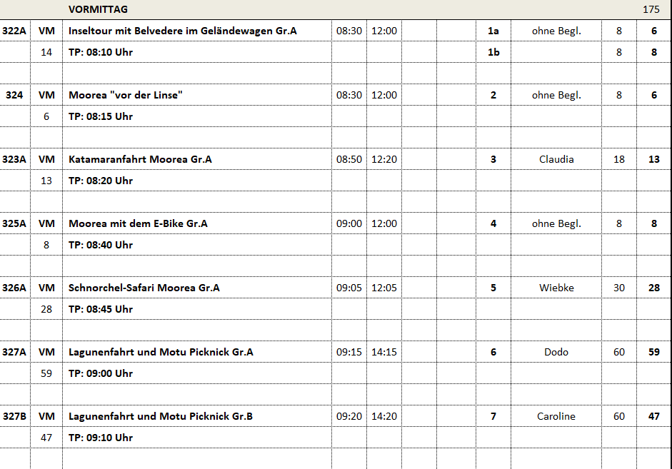

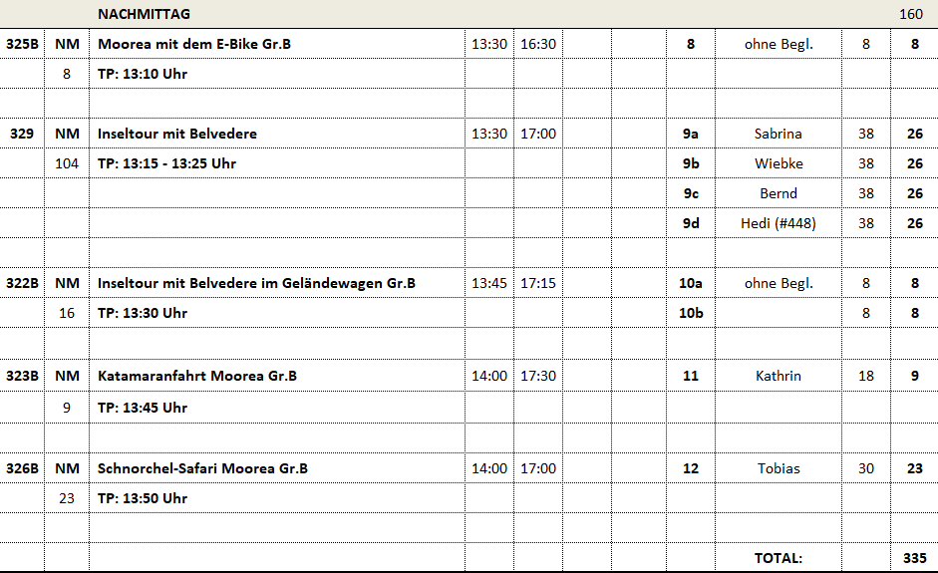

**~~Delphinbeobachtung |~~** ~~ca. 3 Std.~~

~~Bootsfahrt vom Hafen in Begleitung eines englischsprechenden Biologen, der Ihnen Wissenswertes über Delphine, ihre Verhaltensweisen und Lebensräume vermittelt. Rund um das Jahr besteht hier die Möglichkeit, Delphine beim Schwimmen und Spielen zu beobachten. Zwar gibt es keine Garantie, die Meeressäuger zu sehen, allerdings ist die Chance in dieser Region sehr groß. Auf dem Rückweg kurzer Badestopp, sofern es die Zeit erlaubt.~~

~~Bitte beachten: Für Gäste mit eingeschränkter Beweglichkeit nicht geeignet. Sehr begrenzte Teilnehmerzahl. Wenige Information unterwegs in englischer Sprache. Es handelt sich um eine reine Beobachtungstour, kein "Schwimmen mit Delphinen" vorgesehen.~~

~~Vorbehaltlich Änderungen Programm/Preis (Stand: August 2022)~~

~~Preis 99 €~~

**Escort: Ausflug wurde wegen zu geringer Buchungszahlen gecancelt!**

**Lagunenfahrt und Motu Picknick**

5 Std. mit Picknick

Mit einem Motorboot erkunden Sie die malerische Lagune Mooreas. Sie erreichen eine kleine vorgelagerte, unbewohnte Insel (Motu) und erleben die farbenfrohe Unterwasserwelt beim Baden und Schnorcheln. Zur Mittagszeit genießen Sie ein polynesisches Picknick.

Bitte beachten: Ein-/Ausstieg ins/vom Boot durch knietiefes Wasser ist für Gäste mit eingeschränkter Beweglichkeit beschwerlich. Begrenzte Teilnehmerzahl. Englischsprechende Reiseleitung, Übersetzung durch bordseitige Begleitung. Badesachen, Badeschuhe, Sonnenschutz und Handtuch nicht vergessen. Schnorchelausrüstung wird gestellt.

Vorbehaltlich Änderungen Programm/Preis (Stand: August 2022)

Preis 109 €

**Escort: Dodo, Caroline = Highlight-Ausflug! Alles nach Plan!**

**~~Maxi-Katamaran Moorea |~~** ~~ca. 3,5 Std.~~

~~Erleben Sie eine Fahrt entlang der Küste Mooreas an Bord des schnellsten und größten Katamarans in diesen Gewässern. Der knapp 20 m lange Katamaran Ohana bietet 30 Passagieren sowohl Sonnen- als auch Schattenplätze und kann dank seines geringen Tiefganges sehr nah an die Küste heranfahren. Wenn es die Windverhältnisse erlauben, werden die Segel gesetzt. Unterwegs Gelegenheit für eine erfrischende Badepause vom Katamaran aus. Der Ein- und Ausstieg erfolgt über eine Leiter am Boot.~~

~~Bitte beachten: Für Gäste mit eingeschränkter Beweglichkeit nicht geeignet. Sehr begrenzte Teilnehmerzahl. Englischsprechende Reiseleitung, Übersetzung durch bordseitige Begleitung. An Bord müssen die Schuhe ausgezogen werden. Tragen Sie Ihre Badebekleidung unter der Oberbekleidung. Badesachen, Badeschuhe, Sonnenschutz und Handtuch nicht vergessen.~~

~~Vorbehaltlich Änderungen Programm/Preis (Stand: August 2022)~~

~~Preis 109 €~~

**Escort: Ausflug wegen zu geringer Buchungszahlen gecancelt!**

**Moorea "vor der Linse" |** ca. 3,5 Std.

Ein Ausflug für Freunde der Fotografie. Die Durchführung erfolgt in kleinen Gruppen in geländegängigen Fahrzeugen. Begleitet werden Sie von einem professionellen Fotografen, der Ihnen die schönsten Motive Mooreas zeigt. Die Fototipps und Erklärungen erhalten Sie an den einzelnen Stopps. Der bekannte Belvedere-Aussichtspunkt darf natürlich nicht fehlen. Sie genießen Ausblicke auf üppige Natur, hübsche Gärten, die türkisfarbene Lagune und den endlosen Horizont des Pazifiks.

Bitte beachten: Für Gäste mit eingeschränkter Beweglichkeit/Rückenleiden nicht geeignet. Sehr begrenzte Teilnehmerzahl. Wenige Information unterwegs vom englischprechenden Fahrer. Teilweise unebenes Terrain. Rutschfestes Schuhwerk, Sonnen- und Mückenschutz empfohlen. Foto-/Filmausrüstung nicht vergessen.

Vorbehaltlich Änderungen Programm/Preis (Stand: August 2022)

Preis 129 €

**Escort: ohne Escort!**

**Katamaranfahrt Moorea |** ca. 3,5 Std.

Genießen Sie entspannte Stunden auf einem motorisierten 18-Sitzer-Segelkatamaran und kreuzen Sie durch die klaren blauen Gewässer vor Moorea. Wenn es die Windverhältnisse erlauben, werden die Segel gesetzt. In einer Lagune wird für ein erfrischendes Bad vom Katamaran aus geankert.

Bitte beachten: Für Gäste mit eingeschränkter Beweglichkeit nicht geeignet. Sehr begrenzte Teilnehmerzahl. Englischsprechende Reiseleitung, Übersetzung durch bordseitige Begleitung. An Bord müssen die Schuhe ausgezogen werden. Badesachen, Badeschuhe, Sonnenschutz und Handtuch nicht vergessen.

Vorbehaltlich Änderungen Programm/Preis (Stand: August 2022)

Preis 109 €

**Escort: Claudia, Kathrin = alles nach Plan!**

**Inseltour mit Belvedere |** ca. 3,5 Std.

Mit dem Bus unternehmen Sie eine Fahrt über die Insel. Sie besuchen eine alte polynesische Kultstätte und fahren zum etwa 200 m hoch gelegenen Aussichtspunkt Belvedere mit schönem Rundblick auf die Cooks-Bay und die Opunohu-Bay. Sie fahren durch tropische Urwaldlandschaft in das vulkanische Landesinnere. Bei gutem Wetter genießen Sie immer neue schöne Ausblicke auf Buchten und Täler. Kurzer Besuch des "Tiki-Village" mit einigen Repliken Gauguins. Hier werden landestypische Souvenirs und Kunsthandwerk angeboten.

Bitte beachten: Begrenzte Teilnehmerzahl. Englischsprechende Reiseleitung, Übersetzung durch bordseitige Begleitung. Sonnenschutz und Mückenschutz nicht vergessen.

Vorbehaltlich Änderungen Programm/Preis (Stand: August 2022)

Preis 65 €

**Escort: Sabrina, Wiebke, Bernd, Hedi = alles nach Plan!**

**Schnorchel-Safari Moorea |** ca. 3 Std.

Ein Ausflug für sportliche Gäste. Nachdem Sie die hübsche Opunohu-Bay passiert haben, bringt Ihr Ausflugsboot Sie zu einer kleinen vorgelagerten Insel mit weißem Sandstrand und Kokospalmen. Um die farbenfrohen Fische zu beobachten, wird Ihnen eine Schnorchelausrüstung für Ihre Badepause zur Verfügung gestellt. Weiterhin steht ein Stopp im "Stingray Paradise" auf dem Programm. Hier haben Einheimische zahme Stachelrochen aufgezogen. Im Wasser können Sie die eleganten Knorpelfische hautnah erleben.

Bitte beachten: Sehr begrenzte Teilnehmerzahl. Englischsprechende Reiseleitung, Übersetzung durch bordseitige Begleitung. Badesachen, Badeschuhe, Sonnenschutz und Handtuch nicht vergessen.

Vorbehaltlich Änderungen Programm/Preis (Stand: August 2022)

Preis 89 €

**Escort: Wiebke, Tobi = alles nach Plan!**

**Inseltour mit Belvedere im Geländewagen |** ca. 3,5 Std.

Ein Ausflug für sportliche Gäste. Entdecken Sie Moorea auf sportlich-abenteuerliche Weise. Im Geländewagen (8-Sitzer) fahren Sie vorbei an Ananas-Plantagen landeinwärts durch das Paopao-Tal. Die Landschaft ist geprägt durch vulkanische Gipfel und zwei weitläufige Buchten, die Opunohu Bay und die Cooks Bay. Vom Aussichtspunkt Belvedere, ohne Zweifel einer der schönsten Plätze der Insel, haben Sie bei gutem Wetter einen herrlichen Blick auf beide Buchten. Auf dem Rückweg passieren Sie Bananen-, Zitrusfrucht-, Papaya-, Kaffee- und Vanille-Plantagen mit kurzen Pausen unterwegs.

Bitte beachten: Für Gäste mit eingeschränkter Beweglichkeit oder Rückenleiden nicht geeignet. Sehr begrenzte Teilnehmerzahl. Die Straßen sind größtenteils sehr holprig. Wenige Informationen unterwegs vom englischsprechenden Fahrer. Sonnen- und Mückenschutz nicht vergessen.

Vorbehaltlich Änderungen Programm/Preis (Stand: August 2022)

Preis 89 €

**Escort: ohne Escorts!**

**Moorea mit dem E-Bike |** ca. 3 Std.

Ein Ausflug für sportliche Gäste. Nach einer Einweisung in die Nutzung Ihres E-Bikes (Fahrrad mit Elektrounterstützung) starten Sie zu einer Tour entlang einiger besonders schöner Aussichtspunkte mit Gelegenheit zu Fotostopps. Sie passieren Ananas-Plantagen und verkosten Marmelade in einer landwirtschaftlichen Hochschule. Sie besuchen die berühmte Bucht von Moorea, legen einen Stopp an der Marae-Kultstätte ein, genießen den Ausblick vom Aussichtspunkt Belvedere, sehen einen Banyanbaum und passieren schöne weitläufige Buchten. Danach Rückkehr zum Schiff.

Bitte beachten: Für Gäste mit eingeschränkter Beweglichkeit nicht geeignet. Sehr begrenzte Teilnehmerzahl. Trotz Elektrounterstützung ist gute Fitness Voraussetzung. Es werden etwa 20-25 km zurückgelegt. Helm wird zur Verfügung gestellt, bequeme Schuhe, Sonnenschutz, Kopfbedeckung und Sonnenbrille sowie die Mitnahme einer Wasserflasche empfohlen. Wenige Informationen in englischer Sprache unterwegs.

Vorbehaltlich Änderungen Programm/Preis (Stand: August 2022)

Preis 89 €

**Escort: ohne Escorts!**

**Mi 08.02. Huahine / Franz.Polynesien ® 08:00 18:00**

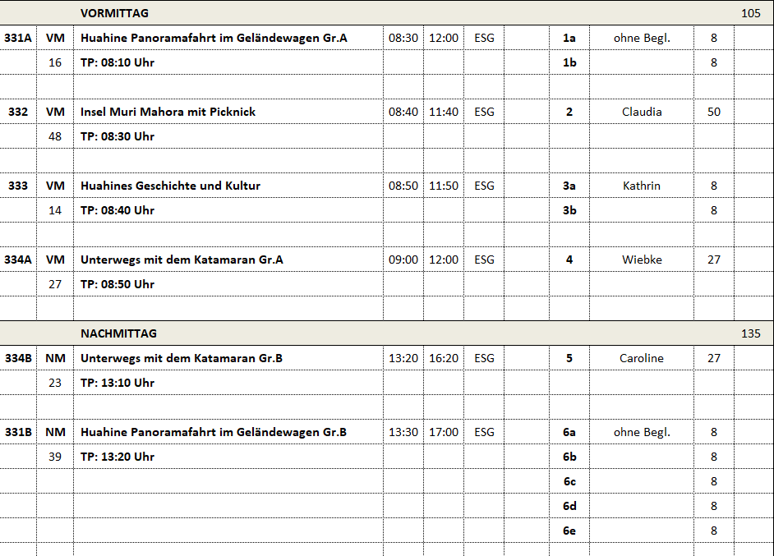

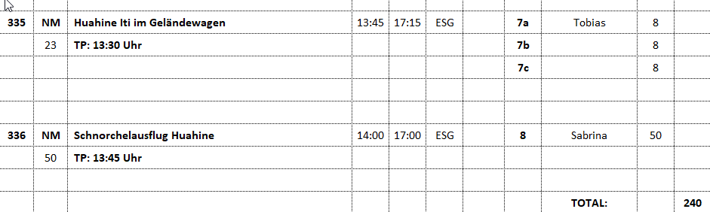

**Huahine Iti im Geländewagen |** ca. 3,5 Std.

Mit dem Geländewagen (8-Sitzer) erkunden Sie die kleinere Insel Huahine Iti mit kurzer Fotopause an der Brücke, die die beiden Inseln Huahine Nui mit Huahine Iti verbindet. Umgeben von kleinen Inselchen und weißen Sandstränden ist Huahine Iti ein idyllisches kleines Paradies. Entdecken Sie während Ihrer Rundfahrt den landschaftlichen Charme der Insel mit ihren Obstplantagen und bunter Pflanzenpracht. Nach einem kurzen Plantagenbesuch gelangen Sie zur Avea Bay. Gelegenheit für ein kurzes Bad oder einen erholsamen Spaziergang am Strand. Über kleine Dörfer fahren Sie anschließend zum Schiff zurück.

Bitte beachten: Für Gäste mit eingeschränkter Beweglichkeit und/oder Rückenleiden nicht geeignet. Sehr begrenzte Teilnehmerzahl. Nur wenige Informationen von den englischsprechenden Fahrern unterwegs. Badesachen und Sonnenschutz nicht vergessen.

Vorbehaltlich Änderungen Programm/Preis (Stand: August 2022)

Preis 99 €

**Escort: Tobi = alles nach Plan!**

**Unterwegs mit dem Katamaran |** ca. 3 Std.

Sie besteigen einen Katamaran für eine Fahrt in der Lagune von Huahine, auf der Sie über das in verschiedenen Blautönen schillernde Wasser hinweggleiten und die Schönheit des grünen Archipels entdecken. Nach gut einstündiger Fahrt, die Sie entspannt mit einer Erfrischung genießen können, wird eine erfrischende Badepause einelegt. Danach etwa halbstündige Rückfahrt.

Bitte beachten: Für Gäste mit eingeschränkter Beweglichkeit nicht geeignet. Sehr begrenzte Teilnehmerzahl. Transfer zum Katamaran und zurück erfolgt in kleinen Booten. Englischsprechende Reiseleitung, Übersetzung durch bordseitige Begleitung. Schnorchelausrüstung wird zur Verfügung gestellt, Ein- und Ausstieg ins Wasser erfolgt über eine Leiter.

Vorbehaltlich Änderungen Programm/Preis (Stand: August 2022)

Preis 109 €

**Escort: Wiebke, Caroline = alles nach Plan!**

**Huahine Panoramafahrt im Geländewagen |** ca. 3,5 Std.

Mit dem Geländewagen (8-Sitzer) verlassen Sie den Hafen und fahren nach Huahine Nui. Nach der Überquerung der Brücke, die die beiden Inseln verbindet, fahren Sie die steilste Straße der Insel hinauf für einen spektakulären Panoramablick über die Maroe Bay.

Im Dorf Faie wird ein Zwischenstopp unternommen, um die blauäugigen Aale zu füttern, die im Bach schwimmen, der durch das Dorf fließt. Im Anschluss besuchen Sie eine Perlenfarm, wo Sie mehr über schwarze Perlen erfahren. Danach geht es weiter nach Maeva. Die einflussreichsten Familien der Insel hinterließen hier Tempel und Versammlungshäuser. Ein geführter Rundgang vermittelt Ihnen einen interessanten Eindruck vom Leben der Menschen in der Vergangenheit sowie in der Gegenwart. Weiterfahrt und kurzer Stopp an einer Vanilleanpflanzung mit Gelegenheit zum Souvenirkauf, bevor Sie in Fare ankommen, größte Stadt der Insel. Rückfahrt zum Schiff mit herrlichen Ausblicken auf die bunten Buchten und Lagunen.

Bitte beachten: Für Gäste mit eingeschränkter Beweglichkeit und/oder Rückenleiden nicht geeignet. Sehr begrenzte Teilnehmerzahl. Nur wenige Informationen von den englischsprechenden Fahrern unterwegs. Sonnenschutz empfehlenswert.

Vorbehaltlich Änderungen Programm/Preis (Stand: August 2022)

Preis 99 €

**Escort: ohne Escorts!**

**Schnorchelausflug Huahine |** ca. 3 Std.

Per Motorboot gelangen Sie durch die türkisfarbene Lagune zur unbewohnten Insel Motu Vaiorea. Gelegenheit zum Schwimmen und Schnorcheln vom Boot aus (etwa 1,5 Std.). Erfrischungen werden unterwegs gereicht.

Bitte beachten: Für Gäste mit eingeschränkter Beweglichkeit nicht geeignet. Sehr begrenzte Teilnehmerzahl. Nur für Bade- und Schnorchelfreunde zu empfehlen. Badesachen und Sonnenschutz nicht vergessen. Englischsprechende Reiseleitung, Übersetzung durch bordseitige Begleitung. Schnorchelausrüstung wird zur Verfügung gestellt, Ein- und Ausstieg ins Wasser erfolgt über eine Leiter.

Vorbehaltlich Änderungen Programm/Preis (Stand: August 2022)

Preis 69 €

**Escort: Sabrina = leider war nicht genug Schnorchelausrüstung an Bord. 4 Gäste (#823 & #521), die schnorcheln wollten, haben keine Ausrüstung erhalten. Den betroffenen Gästen wurden 20 € / Person gutgeschrieben. Ansonsten war der Ausflug aber sehr gut!**

**Insel Muri Mahora mit Picknick |** ca. 3 Std. mit Picknick

Mit einem Motorboot erkunden Sie die malerische Küste Huahines. Nach etwa 30 Minuten wird der Anker vor der kleinen Insel Muri Mahora geworfen. Etwa 1,5 Std. Freizeit für eine erfrischende Badepause im glasklaren Wasser oder Erkundung des Inselstrandes. Während Ihres Aufenthaltes bereitet die Crew ein typisch polynesisches Picknick mit Erfrischungsgetränken. Im Anschluss Rückfahrt zum Hafen.

Bitte beachten: Für Gäste mit eingeschränkter Beweglichkeit nicht geeignet. Sehr begrenzte Teilnehmerzahl. Englischsprechende Reiseleitung, Übersetzung durch bordseitige Begleitung. Nur für Bade- und Schnorchelfreunde zu empfehlen. Badesachen, Handtuch und Sonnenschutz nicht vergessen.

Vorbehaltlich Änderungen Programm/Preis (Stand: August 2022)

Preis 119 €

**Escort: Claudia = alles nach Plan!**

**Huahines Geschichte und Kultur |** ca. 3,5 Std.

Ihre Fahrt führt Sie im inseltypischen, geländegängigen Bus "Le Truck" zunächst zur Besichtigung des traditionsreichen Dorfes Maeva. Die einflussreichsten Familien der Insel hinterließen hier Tempel und Versammlungshäuser. Ein geführter Rundgang vermittelt Ihnen einen interessanten Eindruck vom Leben der Menschen in der Vergangenheit sowie in der Gegenwart. Weiter fahren Sie zu einer Fischfanggrube am See Fauna Nui, welche seit Jahrhunderten schon von den Dorfbewohnern genutzt wird. Rückfahrt über Faie, wo blauäugige Flussaale einen kleinen Flusslauf bevölkern. Stopp an einem schönen Aussichtspunkt vor Rückkehr zum Schiff.

Bitte beachten: Für Gäste mit eingeschränkter Beweglichkeit und Rückenleiden nicht geeignet. Festes Schuhwerk empfohlen. Begrenzte Teilnehmerzahl. Englischsprechende Reiseleitung, Übersetzung durch bordseitige Begleitung.

Vorbehaltlich Änderungen Programm/Preis (Stand: August 2022)

Preis 79 €

**Escort: Kathrin = alles nach Plan!**

**Do 09.02. Bora Bora / Franz.Polynesien ® 07:00 17:00**

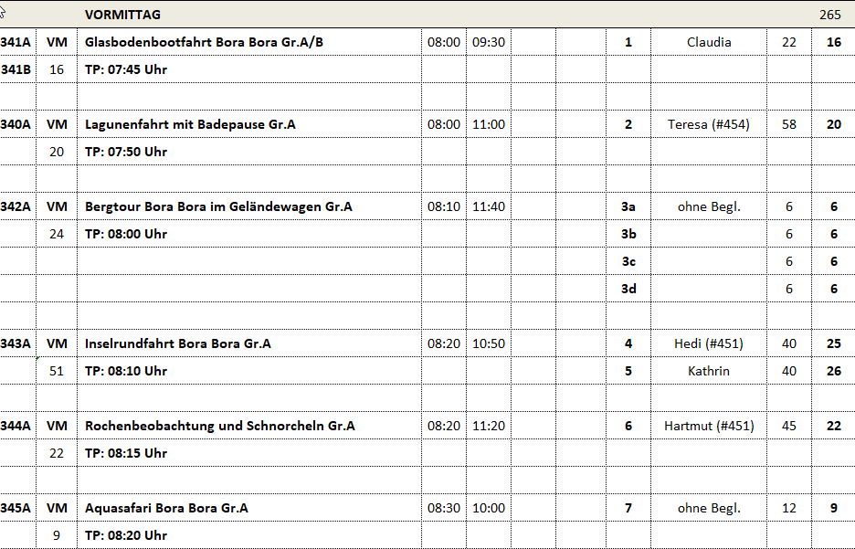

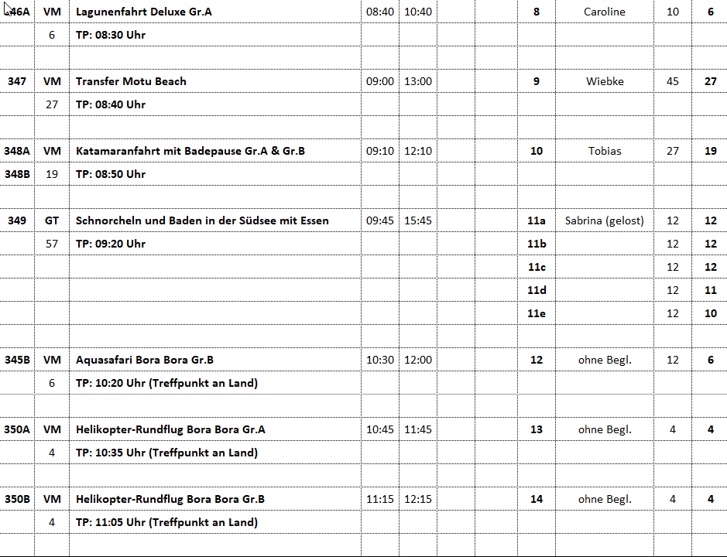

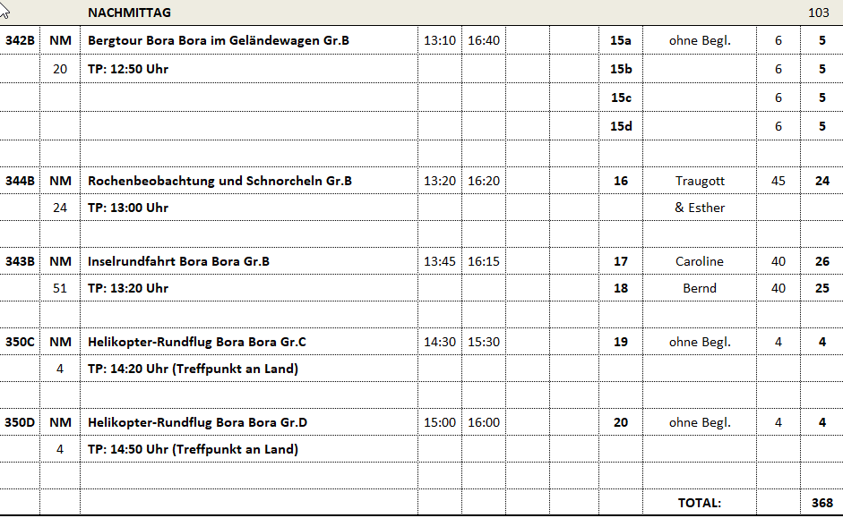

**Rochenbeobachtung und Schnorcheln |** ca. 3 Std.

Mit einem überdachten Motorboot fahren Sie durch die Lagune und vorbei an kleinen Inselchen bis zu einer vorgelagerten Sandbank. Hier haben Sie die Möglichkeit, den majestätischen Stachelrochen ganz nahe zu sein. Beobachten Sie, wie Ihr örtlicher Reiseleiter die Tiere füttert und mit ihnen spielt. Weiterfahrt zum "Korallengarten". Genießen Sie die Zeit zum Schnorcheln oder Schwimmen in der Lagune.

Bitte beachten: Für Gäste mit eingeschränkter Beweglichkeit nicht geeignet. Sehr begrenzte Teilnehmerzahl. Englischsprechende Reiseleitung, Übersetzung durch bordseitige Begleitung. Ein- und Ausstieg über eine Leiter am Boot. Badesachen, Badeschuhe, Sonnenschutz und Handtuch nicht vergessen. Die Schnorchelausrüstung wird gestellt.

Vorbehaltlich Änderungen Programm/Preis (Stand: August 2022)

Preis 89 €

**Escort: Hartmut, Traugott = alles nach Plan!**

**Lagunenfahrt Deluxe |** ca. 2 Std.

Im komfortablen Bayliner-Motorboot erleben Sie eine Fahrt durch das glasklare Wasser entlang der Westküste Bora Boras. Ihr exklusives Ausflugsboot bietet maximal 10 Gästen Platz. Unterwegs genießen Sie Ausblicke auf die Insel Motutapu und die Bergspitze des Mount Otemanu. Erfrischende Bade- und Schnorchelpause unterwegs. Halten Sie Ausschau nach zahmen Stachelrochen, die in dieser Gegend häufig gesichtet werden. Kurze Pause an einer Sandbank, um ein Erfrischungsgetränk zu sich zu nehmen. Anschließend Rückkehr zum Schiff.

Bitte beachten: Für Gäste mit eingeschränkter Beweglichkeit nicht geeignet. Begrenzte Teilnehmerzahl. Englischsprechende Reiseleitung, Übersetzung durch bordseitige Begleitung. Badesachen,Badeschuhe, Sonnenschutz und Handtuch nicht vergessen. Ein- und Ausstieg über eine Leiter am Boot. Schnorchelausrüstung wird zur Verfügung gestellt.

Vorbehaltlich Änderungen Programm/Preis (Stand: August 2022)

Preis 109 €

**Escort: Caroline = alles nach Plan!**

**Aquasafari Bora Bora |** ca. 1,5 Std.

Ein besonderer Ausflugsspaß, bei dem Sie neben dem normalen Schnorcheln mit einem Taucherhelm auf den Meeresgrund abtauchen können. Die Lagune von Bora Bora ist Lebensraum unzähliger tropischer Fische. Kurze Bootsfahrt zum Ankerplatz. Die maximale Teilnehmerzahl von 12 Personen wird in 2 Gruppen aufgeteilt. Während die erste Gruppe an der Wasseroberfläche schnorchelt, wird die zweite Gruppe mit Taucherhelmen ausgestattet, die durch Frischluftschläuche fest mit dem Boot verbunden sind. Der Kopf bleibt trocken, man kann auch mit Brille "abtauchen". Während Ihres Unterwasserspaziergangs auf dem sandigen Meeresboden (bis maximal 3,5 m Tiefe) können Sie die bunten Fische und die Korallenwelt bewundern. Nach ca. 30 Min. tauschen die beiden Gruppen. Die Schnorchelausrüstung wird an Bord zur Verfügung gestellt.

Bitte beachten: Für Gäste mit Herzleiden, Asthma oder Klaustrophobie sowie für Schwangere nicht geeignet. Sehr begrenzte Teilnehmerzahl. Wenige Informationen in englischer Sprache. Badesachen, Badeschuhe, Sonnenschutz und Handtuch nicht vergessen. Ein- und Ausstieg erfolgt über eine Leiter am Boot.

Vorbehaltlich Änderungen Programm/Preis (Stand: August 2022)

Preis 99 €

**Escort: ohne Escorts!**

**Lagunenfahrt mit Badepause |** ca. 3 Std.

In lokalen Motorbooten fahren Sie durch das glasklare Wasser der Lagune zu einer Stachelrochenkolonie. Gelegenheit, mit den eleganten Tieren zu schwimmen oder sie vom Boot aus zu beobachten. Anschließend Weiterfahrt zu einer kleinen Insel, die zu Spaziergängen und einer erholsamen Badepause einlädt. Aufenthalt am Strand etwa 1,5 Std. Danach fahren Sie zurück zum Schiff.

Bitte beachten: Für Gäste mit eingeschränkter Beweglichkeit nicht geeignet. Begrenzte Teilnehmerzahl. Englischsprechende Reiseleitung, Übersetzung durch bordseitige Begleitung. Ein- und Ausstieg über eine Leiter am Boot. Badesachen, Badeschuhe, Sonnenschutz und Handtuch nicht vergessen. Die Schnorchelausrüstung wird gestellt.

Vorbehaltlich Änderungen Programm/Preis (Stand: August 2022)

Preis 99 €

**Escort: Teresa = alles nach Plan!**

**Inselrundfahrt Bora Bora |** ca. 2,5 Std.

Während der Landschaftsfahrt in einfachen Fahrzeugen, genannt "Le Truck", bieten sich immer wieder herrliche Ausblicke auf das mächtige Vulkanmassiv im Inselzentrum und das Korallenriff der Lagune. Sie passieren typisch polynesische Dörfer und erleben bei einer Pareo-Vorführung, wie man die bunten Strandtücher auf unterschiedliche Weise binden kann. Kurzer Fotostopp am beliebten Bloody-Mary-Restaurant, bevor Sie zum Schiff zurückkehren.

Bitte beachten: Begrenzte Teilnehmerzahl. Englischsprechende Reiseleitung, Übersetzung durch bordseitige Begleitung.

Vorbehaltlich Änderungen Programm/Preis (Stand: August 2022)

Preis 39 €

**Escort: Hedi, Kathrin, Caroline, Bernd = alles nach Plan!**

**Bergtour Bora Bora im Geländewagen |** ca. 3,5 Std.

Ein Ausflug für sportliche Gäste. Entdecken Sie Bora Bora auf abenteuerliche Weise im Geländewagen mit Fahrer. Im Inselinneren erreichen Sie die Pistenstraßen und genießen aus der Höhe schöne Ausblicke auf Lagunen und Riffe. Kurzer Stopp an einem polynesischen Kunsthandwerksbetrieb. Hier wird Ihnen gezeigt, wie die farbenfrohen Pareos gebunden werden. Auf befestigten Straßen vorbei am Matira-Strand gelangen Sie zurück zum Schiff.

Bitte beachten: Für Gäste mit eingeschränkter Beweglichkeit oder Rückenleiden nicht geeignet. Sehr begrenzte Teilnehmerzahl. Wenige Informationen unterwegs vom englischsprechenden Fahrer. Straßen größtenteils sehr holprig.

Vorbehaltlich Änderungen Programm/Preis (Stand: August 2022)

Preis 129 €

**Escort: ohne Escorts!**

**Glasbodenbootfahrt Bora Bora |** ca. 1,5 Std.

Von der Pier starten Sie in einem 22-Sitzer-Glasbodenboot, um die Unterwasserwelt Bora Boras zu entdecken. Während das Boot durch die Lagune gleitet, beobachten Sie auf bequeme Weise durch das Glasfenster die Unterwasserwelt mit farbenprächtigen Papagei- und Schmetterlingsfischen. Auch über Wasser ist der Ausblick lohnenswert.

Bitte beachten: Sehr begrenzte Teilnehmerzahl. Englischsprechende Reiseleitung, Übersetzung durch bordseitige Begleitung.

Vorbehaltlich Änderungen Programm/Preis (Stand: August 2022)

Preis 59 €

**Escort: Claudia = Herr Rogge #650 ist beim Aussteigen aus dem Glasbodenboot mit dem Fuß in die Kante zwischen Anleger und Boot gekommen und hat sich eine Stelle am Schienbein leicht aufgeschürft. Er meinte, es gehe ihm gut, nach dem auf die Stelle ein Pflaster geklebt wurde. Habe ihm empfohlen, dennoch das Hospital aufzusuchen.**

**Helikopter-Rundflug Bora Bora |** ca. 1 Std. / ca. 20 Min. Rundflug

Kurzer Transfer zum Heliport und etwa 20-minütiger Panorama-Rundflug über Bora Bora mit faszinierendem Blick auf die tropische Insel und ihre Nachbarinseln Raiatea, Tahaa, Maupiti und Tupai.

Bitte beachten: 4-Sitzer Helikopter. Gewichtsangabe erforderlich. Die Sitzplatzvergabe erfolgt vor Abflug durch den Piloten. Wenige Erklärungen vom Piloten in englischer Sprache. Sehr begrenzte Teilnehmerzahl. Ausflug ohne Phoenix Begleitung.

Vorbehaltlich Änderungen Programm/Preis (Stand: August 2022)

Preis 359 €

**Escort: ohne Escorts!**

**Schnorcheln und Baden in der Südsee |** ca. 6 Std. mit Essen

Einstieg in Ihr Ausflugsboot direkt an der Pier. Sie genießen während dieser Lagunentour das faszinierende Farbenspiel der kristallklaren Gewässer. Sie erfahren mehr über das Ökosystem und erleben hautnah die einmalige Unterwasserwelt. So haben Sie Gelegenheit zum Schnorcheln in einem Korallengarten, sehen die hier beheimateten Stachelrochen und können am Riff – mit etwas Glück – Schwarzspitzenhaie und vielleicht auch Zitronenhaie erspähen. Nach diesen Eindrücken ankern Sie vor einer kleinen Riffinsel (Motu), wo Ihnen ein polynesisches Mittagessen serviert wird. Danach haben Sie etwa 1,5 Stunden Zeit, um am weitläufigen Strand zu entspannen und eine kleine Showeinlage zu erleben. Rückkehr zum Schiff.

Bitte beachten: Für Gäste mit eingeschränkter Beweglichkeit nicht geeignet. Sehr begrenzte Teilnehmerzahl. Englischsprechende Reiseleitung, Übersetzung durch bordseitige Begleitung. Badesachen, Badeschuhe, Sonnenschutz und Handtuch nicht vergessen. Ein- und Ausstieg über eine Leiter am Boot. Schnorchelausrüstung wird zur Verfügung gestellt.

Vorbehaltlich Änderungen Programm/Preis (Stand: August 2022)

Preis 189 €

**Escort: Sabrina = alles super! Highlight-Ausflug!**

**Katamaranfahrt mit Badepause |** ca. 3 Std.

Ihr Segel-Katamaran hat nur geringen Tiefgang, so dass er besonders gut durch das flache Lagunenwasser dahingleiten kann. Dabei erleben Sie das wechselnde schillernde Farbenspiel des türkisblauen Wassers. Sie passieren das Riff, sehen die traumhaft direkt über dem Wasser erbauten Bungalows und können den herrlichen Blick auf den Mount Otemanu, die höchste Erhebung des Atolls, genießen. Nach der einstündigen Bootsfahrt haben Sie Gelegenheit, in einer Lagune zu schwimmen und zu schnorcheln und die wunderschöne Unterwasserwelt zu erkunden. Oder Sie faulenzen an Bord in einem Trampolinnetz und genießen eine Erfrischung.

Bitte beachten: Für Gäste mit eingeschränkter Beweglichkeit nicht geeignet. Sehr begrenzte Teilnehmerzahl. Englischsprechende Reiseleitung, Übersetzung durch bordseitige Begleitung. Badesachen, Sonnenschutz und Handtuch nicht vergessen. Schnorchelausrüstung wird zur Verfügung gestellt. Ein- und Ausstieg über eine Leiter am Boot.

Vorbehaltlich Änderungen Programm/Preis (Stand: August 2022)

Preis 99 €

**Escort: Tobias = alles nach Plan!**

**Transfer Motu Beach**

ca. 4 Std.

Kurzer Transfer per Motorboot zu einem Motu Beach. Sie genießen einen 3-stündigen individuellen Aufenthalt am Strand, und das kristallklare Wasser lädt zum Schnorcheln und Schwimmen ein. Danach erfolgt dann wieder der Transfer zurück zum Schiff.

Bitte beachten: Sehr begrenzte Teilnehmerzahl. Der Bootsein- und Ausstieg kann für Gäste mit eingeschränkter Beweglichkeit beschwerlich sein. Badesachen, Handtuch und Sonnenschutz nicht vergessen. Keine Schnorchelausrüstung verfügbar.

Vorbehaltlich Änderungen Programm/Preis (Stand: August 2022)

Preis 79 €

**Escort: Wiebke = alles nach Plan!**

**So 12.02. Pago Pago / Amerik. Samoa 12:00 18:00**

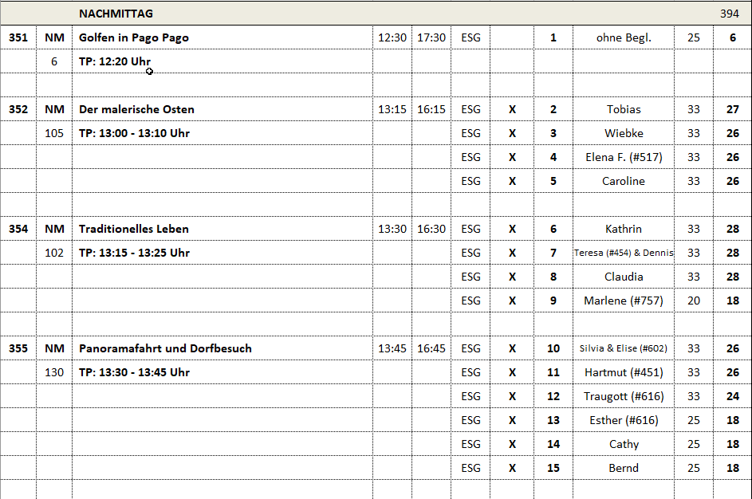

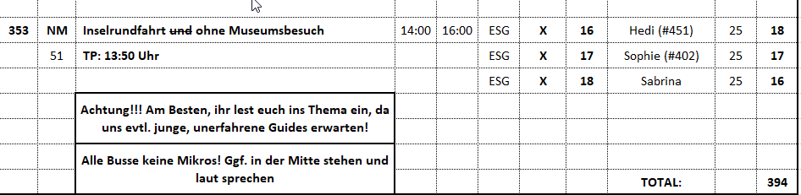

**Der malerische Osten |** ca. 3 Std.

Sie fahren Richtung Osten entlang der Pago-Bucht, einem kleinen Fjord, der den Hafen zu einem der sichersten im ganzen Südpazifik macht. Genießen Sie die schöne Landschaft bei verschiedenen Fotostopps. Unter anderem sehen Sie den "Camel Rock", eine Felsformation in Gestalt eines Kamels sowie die Aunu'u Werft. ~~Die Rückfahrt zum Schiff erfolgt durch den Nationalpark Amerikanisch Samaos.~~

Bitte beachten: Begrenzte Teilnehmerzahl.

Vorbehaltlich Änderungen Programm/Preis (Stand: August 2022)

Preis 49 €

**Escort: Tobi, Wiebke, Elena F., Caroline**

**In den timings der Agentur steht „drive to National park“ 35 Min, 10 Min Aufenthalt und 55 Min Rückfahrt . Allerdings wird NICHT durch den Park gefahren, in der Ausflugsbeschreibung steht: die Rückkfahrt erfolgt durch den Nationalpark“. Allerdings ist ein Wetter Observatorium damit gemeint. Missverständnis.**

**Beschwerde:**

**BN 188437 # 622 cpl Suter werden sich an die Zentrale wenden. Die Rückkfahrt führt NICHT durch den Nationalpark, der gesamte Osten besteht aus Nationalpark. Falschausschreibung Phoenix.Da sie auch mit anderen Punkten der Kreuzfahrt sehr unzufrieden waren, wurde nach Kontakt mit der Serviceabteilung Brigitte/Thomas abgesprochen, sich an sie zu wenden. Denn : dies waren die einzigen Gäste, die sich gemeldet haben, von 90 Pax und an Bord sollte aufgrunddessen kein Entgegenkommen gezeigt werden. Da „Schneeballeffekt“**

**Wiebke: #108 fühlte sich „betrogen“, da die Rückfahrt nicht durch den Nationalpark verlief. Guide (Mauja) hatte kaum Kenntnis über die Destination.**

**Tobias: keine Rückfahrt durch Nationalpark. Stopp bei Markt nicht in Beschreibung. Gäste wollten nur Natur.**

**Golfen in Pago Pago |** ca. 5 Std.

Ein Ausflug ausschließlich für Golfspieler. Etwa 30-minütiger Transfer zum Lava Lava Golf Course. Nach einer kurzen Einführung erhalten Sie Ihre Golfausrüstung. Die Golfplatzgebühr für den 18-Loch-Platz, Schläger, Trolley und Bälle sind im Preis inklusive. Handicapvorgabe: keine.

Bitte beachten: Reservierung nach Verfügbarkeit. Entsprechende Golfkleidung ist zu tragen. Sportschuhe sind erlaubt. Handys sind auszuschalten. Sehr begrenzte Teilnehmerzahl.

Vorbehaltlich Änderungen Programm/Preis (Stand: August 2022)

Preis 249 €

**Escort: ohne Escort!**

**Gäste waren nach Rückkehr sehr zufrieden. Ausrüstung auf dem Golfplatz könnte besser sein.**

**Traditionelles Leben |** ca. 3 Std.

In einem landestypischen offenen Bus fahren Sie vom Schiff Richtung Fatu-Ma-Futi, ein beeindruckender Fels im Wasser, der einem überdimensionierten Blumentopf ähnelt. Mit wunderschönem Ausblick auf Landschaft und Meer geht es weiter nach Leone, die alte Hauptstadt der Insel, wo die ersten Missionare landeten. Höhepunkt des Ausfluges ist der Besuch eines Dorfes, in dem Sie mit den traditionellen Gepflogenheiten vertraut gemacht und einer traditionellen Ava-Zeremonie beiwohnen werden. Rückfahrt zum Schiff.

Bitte beachten: Begrenzte Teilnehmerzahl.

Vorbehaltlich Änderungen Programm/Preis (Stand: September 2022)

Preis 69 €

**Escort: Kathrin, Teresa / Dennis, Claudia, Marlene**

**Claudia: Informationen von Nani waren spärlich und unpräzise. Auf viele Fragen der Gäste hatte sie keine Antwort.**

**Panoramafahrt und Dorfbesuch |** ca. 3 Std.

In einem offenen landestypischen Bus fahren Sie vom Schiff zunächst Richtung Fatu-Ma-Futi, ein beeindruckender Fels im Wasser, der einem überdimensionierten Blumentopf ähnelt. Geniessen Sie von hier den wunderschönen Ausblick auf Landschaft und Meer. Auf dem Weg nach Leone passieren Sie den Golfplatz der Insel (kurzer Zwischenstopp). In Leone sehen Sie das "Leone Missionary Monument" welches an die Ankunft John Williams, dem ersten Missionar Samoas im Jahr 1832, erinnert. Im Anschluss fahren Sie in das Dorf Vila's Village, ein Ort, der Sie in einfachere Zeiten zurückversetzt. Hier haben Sie die Möglichkeit verschiedene Hütten zu besuchen, werden in die verschiedenen Nutzungsmöglichkeiten von Kokosnussblättern und -früchten eingeweiht und wohnen einer traditionellen Zubereitung eines Essens aus dem Umu-Ofens bei. Nach einer Kostprobe und einer traditionellen Tanzaufführung fahren Sie zurück zum Schiff.

Bitte beachten: Begrenzte Teilnehmerzahl.

Vorbehaltlich Änderungen Programm/Preis (Stand: September 2022)

Preis 79 €

**Escort: Silvia / Elise, Hartmut, Traugott, Esther, Cathy, Bernd**

**Cathy: Guide unerfahren (Talisan). Unangenehme Kommentare, Reklamationen und Nachfragen gab es über die gesamte Tour aus allen Bussen (wenige Ausnahmen).**

**Inselrundfahrt ~~und~~ ohne Museumsbesuch |** ca. 3 Std.

In landestypischen offenen Bussen fahren Sie nach Leone, der alten Hauptstadt von Tutuila. Sehen Sie hier u.a. das "Leone Missionary Monument" welches an die Ankunft John Williams, dem ersten Missionar Samoas im Jahr 1832, erinnert. Weiterfahrt zum Tauese Museum, einem kleinen Inselmuseum, das dem ersten vom Volk gewählten Gouverneur von Amerikanisch-Samoa gewidmet ist. Das Museum befindet sich in dem ehemaligen Wohnhaus des Gouverneurs und zeigt Einrichtungsgegenstände, Fotos und andere Erinnerungsstücke. Im Anschluss fahren Sie zu den Tia Seu Lupe Star Mounds. Erdhügel, die in Form eines Sterns aufgeschüttet sind und deren samoanische Bedeutung "Erdhügel zum Taubenfangen" lautet. Erfahren Sie Wissenswertes über diese Erdhügel bevor es weiter nach Fatu-Ma-Futi geht, ein beeindruckender Fels im Wasser, der einem überdimensionierten Blumentopf ähnelt (Fotostopp). Abschliessend besichtigen Sie das Jean P. Haydon Museum, welches eine Sammlung samoanischer Artefakte, Bücher, Kanus, Schmuck und Kunsthandwerk beherbergt. Kurzer Fussweg (etwa 10 Minuten) zurück zum Schiff.

Bitte beachten: Begrenzte Teilnehmerzahl.

Vorbehaltlich Änderungen Programm/Preis (Stand: August 2022)

Preis 59 € 🡪 **Preis reduzierte sich um 18,- € auf 41,- €, da die Museen nicht besucht wurden (sonntags geschlossen)**

**Escort: Hedi, Sophie, Sabrina = alles nach Plan!**

**Di 14.02. Apia / Upolu / Samoa 06:00 17:00**

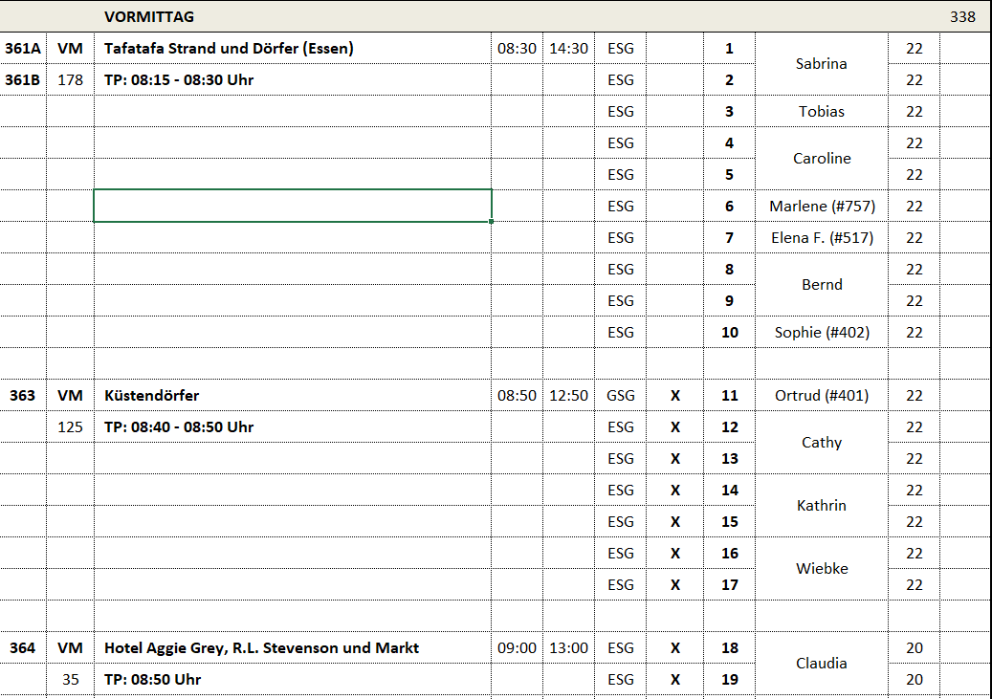

**Küstendörfer |** ca. 4 Std.

Sie erkunden die farbenprächtige Nordostküste Upolus und passieren kleine traditionelle Dörfer entlang der Küstenlinie, in denen die Zeit stehengeblieben scheint. Nach ca. 50-minütiger Fahrt erreichen Sie den farbenfrohen Ort Falefa. Hier haben im frühen 19. Jh. Walfänger, Seeräuber und Einheimische regen Handel betrieben. Sie besichtigen die Kathedrale und die unweit davon entfernten Wasserfälle. Während der Rückfahrt nach Apia sehen Sie alte Kirchen und typisch samoanische Häuser und Hütten. Abschließend besuchen Sie "Aggie Grays Tropical Gardens" mit einer Vielzahl Pflanzen und Blumen wie Frangipani, Ingwer, Helikonien. Bevor Sie zum Schiff zurückfahren, werden tropische Säfte oder eine erfrischende Kokosnuss gereicht.

Vorbehaltlich Änderungen Programm/Preis (Stand: August 2022)

Preis 89 €

**Escort: Ortrud, Cathy, Kathrin, Wiebke = alles nach Plan.**

**Tafatafa Strand und Dörfer |** ca. 6 Std. mit Essen

Busfahrt entlang der Nordostküste mit Blick auf teils schwarze Sandstrände und die Meeresbrandung. Kurze Pause im Dorf Falefa, dann fahren Sie weiter landeinwärts durch die tropische Vegetation über den Le Mafa Pass (276 m Höhe), der herrliche Ausblicke auf die südliche und östliche Küstenlinie bietet. Am Tafatafa Strand wird eine BBQ-Mittagessen angeboten und Sie haben Zeit für Strandspaziergänge oder zum Schwimmen im türkisfarbenen Meer. Über die Südwestseite der Insel gelangen Sie zu den Papapapaitai Wasserfällen, deren Wassermassen in einen erloschenen Vulkankrater stürzen. Durch Regenwald, Plantagen und über Berge fahren Sie zurück nach Apia.

Bitte beachten: Badesachen/Handtuch und Sonnenschutz nicht vergessen.

Vorbehaltlich Änderungen Programm/Preis (Stand: August 2022)

Preis 139 €

**Escort: Sabrina, Tobias, Caroline, Marlene, Elena F., Bernd, Sophie =**

**~~Sinalei Reef Resort |~~** ~~ca. 5 Std. mit Essen~~

~~Während der etwa 50-minütige Fahrt entlang der Küste sehen Sie kleine Dörfer, farbenfrohe Gärten sowie Kirchen verschiedener Konfessionen und erreichen das Sinalei Reef Resort. Hier haben Sie einen etwa 3-stündigen Aufenthalt, um Strand und Pool zu genießen. Sie nehmen an einem Essen in Buffetform (lokale und europäische Küche) teil und haben Gelegenheit, eine traditionelle Samoanische Tanz- und Musikshow mitzuerleben. Rückfahrt zum Schiff mit einem Fotostopp an Papapapaitai Wasserfällen.~~

~~Bitte beachten: Begrenzte Teilnehmerzahl. Tafelwasser inklusive. Badesachen/Handtuch und Sonnenschutz nicht vergessen.~~

~~Vorbehaltlich Änderungen Programm/Preis (Stand: August 2022)~~

~~Preis 139 €~~

**~~Escort:~~ CXL**

**Hotel Aggie Grey, R.L. Stevenson und Markt |** ca. 4 Std.

Sie fahren etwa 30 Min. zum Aggie Grey's Hotelanwesen. Aggie Grey war eine berühmte samoanische Frau und ungewöhnliche Persönlichkeit, die in den 1930er Jahren in Apia mit einer heruntergekommenen ehemaligen Clubanlage ein Hotel gegründet hat, das in den Folgejahren legendären Ruhm erlangen sollte. 1990 wurde das Hotel komplett im Kolonialstil zum heutigen Resort umgebaut. Sie werden von einem Familienmitglied empfangen, der aus dem Leben dieser erstaunlichen Frau erzählt. Sie haben Gelegenheit durch die Gärten zu spazieren, danach wird Ihnen frisches Obst serviert. Weiterfahrt zum ehemaligen Anwesen von R.L. Stevenson, dem Verfasser von "Die Schatzinsel", in dem der schottische Schriftsteller die letzten vier Jahre seines Lebens verbracht hat. Heute ist hier ein Museum untergebracht, das Interessantes zur Geschichte des Hauses und seiner Bewohner vermittelt. Im Anschluss besuchen Sie den Markt in Apia, wo neben vielen Obst- und Gemüsesorten auch Kunsthandwerk und Souvenirs angeboten werden. Rückkehr zum Schiff.

Bitte beachten: Begrenzte Teilnehmerzahl.

Vorbehaltlich Änderungen Programm/Preis (Stand: August 2022)

Preis 89 €

**Escort: Claudia = das Hotel Aggie Grey wurde lt. Angaben des guides vor 5 Jahren an die Sheraton Gruppe verkauft. Wir haben daher nicht das Hotelanwesen besucht, sondern das Haus der Nachfahren von Aggie Grey, der Schwiegertochter Mariana.**

**Mi 01.03. Shimizu / Japan 08:00 20:00**

**Mount Fuji und Umgebung |** ca. 5,5 Std.

Gut 1-stündige Fahrt zu den Shiraito Wasserfällen. Etwa 1-stündiger Aufenthalt und dann begeben Sie sich zum Mt. Fuji Weltkulturerbe-Zentrum, das im Dezember 2017 eröffnet wurde. Das eindrucksvolle Gebäude hat die Form eines umgekehrten Kegels und ist mit einer Art Holzgitter bedeckt. Von der obersten Etage genießen Sie den Blick auf den wunderschönen Mt. Fuji (soweit es die Wetterbedingungen zulassen). Anschließend fahren Sie zum Schrein Fujisan Hongu Sengen Taisha, der sich südwestlich des Mt. Fuji auf einem Gelände befindet, auf dem im Frühjahr über 500 Kirschbäume blühen. Nach einer guten halben Stunde Besichtigung erfolgt die Rückfahrt zum Schiff.

Bitte beachten: Für Gäste mit eingeschränkter Beweglichkeit nicht geeignet. Begrenzte Teilnehmerzahl. Knapp 2,5 Std. Fußweg insgesamt.

Vorbehaltlich Änderungen Programm/Preis (Stand August 2022)

Preis 69 €

**Escort: Birgit, Kathrin, Ortrud, Wiebke, Jivko, Elena, Gisela, Caroline = alles nach Plan.**

**Nihondaira Park und Kunozan Toshogu Schrein**

ca. 4 Std.

Vom Hafen aus etwa halbstündige Busfahrt zum Nihondaira Präfektur Park und dem gleichnamigen Plateau, welches zwischen den Städten Shizuoka und Shimizu gelegen ist. Vom Plateau aus eröffnet sich ein phantastischer Panoramablick auf die Suruga Bucht, die Halbinsel Izu und die Hakone Berge. Bei guter Wetterlage erkennen Sie Mount Fuji. Eine Kabinen-Seilbahn bringt Sie in 15 Min. auf den Berg Kuno. Von hier aus genießen Sie die Sicht auf die Steilklippen und die Suruga Bucht. Sie besuchen den Kunozan Toshogu Schrein, der sich über mehrere Ebenen am Berghang erstreckt. Nach der Besichtigung Rückfahrt per Seilbahn und Bus zum Schiff.

Bitte beachten: Für Gäste mit eingeschränkter Beweglichkeit nicht geeignet. Etwa 2,5 Std. Fußweg insgesamt.

Vorbehaltlich Änderungen Programm/Preis (Stand August 2022)

Preis 89 €

**Escort: Sabrina, Claudia = alles nach Plan.**

**~~Museum und Teezeremonie~~**

~~ca. 4 Std.~~

~~Sie fahren zum Yuihonjin Park. Sie sehen u.a. das Miyuki-tei, eine Reproduktion eines Raumes abseits des Haupthauses in traditioneller Architektur. Sie besuchen das Tokaido Hiroshige Kunst Museum, das mehr als 1.300 Ukiyo-e-Exponate zeigt und die Werke von Hiroshige Utagawa (1797-1858) beleuchtet, einem der bekanntesten Ukiyo-e-Künstler. Gelegenheit, an einer Teezeremonie teilzunehmen und eine Tasse Tee zu verkosten (der Raum darf nur ohne Schuhe betreten werden). Sie fahren in die Region von Miho-no-Matsubara, die für ihre landschaftliche Schönheit bekannt ist. Der Name bezieht sich auf den wunderschönen Kiefernwald, der sich an der Küste entlangstreckt. Besonders legendär ist die 650 Jahre alte japanische Kiefer namens Hagoromo-no-Matsu. Danach Rückkehr zum Schiff.~~

~~Bitte beachten: Für Gäste mit eingeschränkter Beweglichkeit nicht geeignet. Begrenzte Teilnehmerzahl. Etwa 2,5 Std. Fußweg insgesamt.~~

~~Vorbehaltlich Änderungen Programm/Preis (Stand: August 2022)~~

~~Preis 69 €~~

**Escort: Ausflug wurde wegen zu geringer Buchungszahlen gecancelt!**

**~~Höhepunkte Mount Fuji~~**

~~ca. 7 Std., mit Essen~~

~~Gut 1-stündige Fahrt zu den Shiraito Wasserfällen. Nach dem etwa 1-stündigen Aufenthalt nehmen Sie Ihr Mittagessen in einem lokalen Restaurant ein. Danach begeben Sie sich zum Mt. Fuji Weltkulturerbe-Zentrum, das im Dezember 2017 eröffnet wurde. Das eindrucksvolle Gebäude hat die Form eines umgekehrten Kegels und ist mit einer Art Holzgitter bedeckt. Von der obersten Etage genießen Sie den Blick auf den wunderschönen Mt. Fuji (soweit es die Wetterbedingungen zulassen). Anschließend fahren Sie zum Schrein Fujisan Hongu Sengen Taisha, der sich südwestlich des Mt. Fuji auf einem Gelände befindet, auf dem im Frühjahr über 500 Kirschbäume blühen. Nach der knapp 1-stündigen Besichtigung erfolgt die Rückfahrt zum Schiff.~~

~~Bitte beachten: Für Gäste mit eingeschränkter Beweglichkeit nicht geeignet. Begrenzte Teilnehmerzahl. Viele Stufen am Wasserfall. Knapp 2,5 Std. Fußweg insegesamt.~~

~~Vorbehaltlich Änderungen Programm/Preis (Stand: August 2022)~~

~~Preis 109 €~~

**Escort: Ausflug wurde abgesagt, da die Einklarierung des Schiffs bis Mittag dauern sollte ( hat sie auch).**

**Landschaftliche Schönheiten**

ca. 3 Std.

Sie fahren zum Nihondaira Aussichtsplateau, von dem aus Sie einen besonders schönen Ausblick auf die Stadt Shimizu, den Hafen und – wenn es das Wetter zulässt – den kegelförmigen Mt. Fuji genießen können. Auf der Weiterfahrt erleben Sie malerische Landschaften und erreichen die Region von Miho-no-Matsubara auf der Halbinsel Miho. Hier unternehmen Sie einen Spaziergang durch einen von der UNESCO geschützten Pinienhain zu einem ruhigen Sandstrand an der Küste. Auch von hier können Sie bei günstigem Wetter den Mt. Fuji erblicken. Rückfahrt zum Schiff.

Bitte beachten: Für Gäste mit eingeschränkter Beweglichkeit nicht geeignet. Gut 1,5 Std. Fußweg insgesamt.

Vorbehaltlich Änderungen Programm/Preis (Stand: August 2022)

Preis 59 €

**Escort: Hartmut, Hedi, Tobi = alles nach Plan.**



**Do 02.03. Tokio / Japan ETA 08:00**

**Kamakura**

ca. 8 Std. mit Essen

Nach gut einstündiger Busfahrt erreichen Sie Kamakura. Die Stadt war von 1192 bis 1333 Regierungssitz und damit politischer und kultureller Mittelpunkt des Landes. Aufgrund der zahlreichen Tempel und Schreine ist Kamakura heute ein beliebtes Ausflugsziel. Die waldreiche Umgebung und die zahlreichen Badestrände brachten der Stadt den Beinamen "Japanische Riviera" ein. Sie besuchen den Hase-Kannon-Tempel mit dem 9,30 m hohen Holzstandbild der Göttin Kannon (Außenbesichtigung). Die 11-köpfige Figur ist die größte Holzskulptur des Landes. Anschließend können Sie den zweithöchsten Bronzebuddha (11,40 m) aus dem 13. Jahrhundert bei einer Innenbesichtigung des Kotokuin Tempels bewundern. Mittagessen in einem landestypischen Restaurant. Bevor es zurück zum Schiff geht, halten Sie am historischen Tsurugaoka-Hachimangu-Schrein, ebenfalls eine der Hauptsehenswürdigkeiten der Stadt. Von der Haupthalle am oberen Ende der Treppen haben Sie eine schöne Aussicht auf Kamakura.

Bitte beachten: Für Gäste mit eingeschränkter Beweglichkeit nicht geeignet. Viele Treppenstufen an den Sehenswürdigkeiten.

Vorbehaltlich Änderungen Programm/Preis (Stand: August 2022)

Preis 129 €

**Escort: Jivko, Sabrina = alles nach Plan.**

**Vulkan Fuji und Hakone**

ca. 9 Std. mit Essen

Sie fahren etwa 2 Stunden durch die liebliche japanische Landschaft in die Bergwelt nach Hakone. Bei klarer Sicht genießen Sie einen atemberaubenden Ausblick auf den Vulkan Fuji und die südlichen und nördlichen Ebenen sowie die umliegenden Seen. Im Anschluss besuchen Sie das Open-Air-Museum der Stadt, bevor Sie das Mittagessen in einem landestypischen Restaurant einnehmen. Gestärkt geht es weiter zum Anshi See, der auf einer Höhe von 725 m gelegen ist und Angler aus allen Landesteilen anzieht. Sie unternehmen eine ca. 40-minütige Bootsfahrt. Je nach Wetterlage spiegelt sich der Vulkan Fuji malerisch auf der Wasseroberfläche. In der Nähe des Sees besuchen Sie den Hakone Schrein aus dem Jahre 757. Im 17. Jahrhundert wurde der Schrein von seinem ursprünglichen Platz auf dem Berg Komagatake an den See gebracht. Anschließend Rückfahrt zum Schiff.

Bitte beachten: Für Gäste mit eingeschränkter Beweglichkeit nicht geeignet. Sehr begrenzte Teilnehmerzahl.

Vorbehaltlich Änderungen Programm/Preis (Stand: August 2022)

Preis 159 €

**Escort: Bernd, Traugott. Die Bootsfahrt war zu kurz (nur 15 Minuten statt 40 Minuten)**

**Tokio am Abend**

ca. 2,5 Std.

Nach dem Abendessen an Bord startet Ihre abendliche Panoramafahrt in die japanische Landeshauptstadt Tokio. Die Metropole mit über 12 Millionen Einwohnern hat viel zu bieten. Eine Vielzahl an Einkaufszentren, exklusiven Boutiquen, Spezialitätengeschäften, attraktive Museen und Kunstgalerien sowie eine große Anzahl an Konzerthallen und Theatern. Ihre Rundfahrt führt Sie vorbei an der beleuchteten Regenbogenbrücke, dem Tokio Tower und weiteren Sehenswürdigkeiten der Stadt. Bevor Sie zum Schiff zurück fahren, haben Sie noch etwas Freizeit in Shinjuku Kabukicho, eines der beliebtesten Unterhaltungsviertel Tokios, welches mit seinem Neonlicht und Menschenmassen ein Erlebnis wert ist.

Vorbehaltlich Änderungen Programm/Preis (Stand: August 2022)

Preis 49 €

**Escort: Kathrin, Claudia, Tobi = alles nach Plan.**

**Stadtrundfahrt Tokio**

ca. 3 Std.

Geniessen Sie während Ihrer Rundfahrt den einzigartigen Panoramablick auf die Metropole Tokio während Sie die 798 Meter lange Regenbogenbrücke überqueren. Vorbei am Tokio Tower, dem State Guest House und dem Parlamentsgebäude fahren Sie zu den großzügig angelegten Gärten des Kaiserpalastes mit Springbrunnen und einer Bronzestatue von Kusunoki Masashige (Der Kaiserliche Palast kann vom Garten aus nicht gesehen werden), etwa 60-minütiger Aufenthalt. Während Ihrer Rückfahrt zum Schiff passieren Sie das Tokio Stadion, das Ginza-Viertel, das Kabukiza Theater und das olympische Dorf.

Vorbehaltlich Änderungen Programm/Preis (Stand: August 2022)

Preis 49 €

**Escort: Elena, Kathrin =alles nach Plan.**

**Tokio**

ca. 4,5 Std.

Tokio, Zentrum der nationalen Verwaltung, Bildung, Kultur und Wirtschaft sowie blühende Industriestadt, bietet eine einzigartige Mischung aus beschaulicher Vergangenheit und geschäftiger Gegenwart. Durch den Wandel der letzten 30 Jahre ist die Stadt immer größer, geschäftiger und überfüllter geworden, was an der Skyline als auch an dem Aussehen der Straßen zu sehen ist. Vom Schiff aus fahren Sie zunächst zum Tokio Sky Tree, einem kürzlich erst fertig gestellen Funkturm, der mit einer Höhe von 634 Metern das höchste Gebäude Japans ist und neues Wahrzeichen des Landes werden soll. Von der Aussichtsplattform können Sie einen Großteil der Stadt überblicken. Im Anschluss fahren Sie in das Asakusa Viertel, ein beliebtes Unterhaltungsviertel Tokios, in dem sich auch der älteste und bedeutendste buddhistische Tempel Tokios befindet. Rückfahrt zum Schiff.

Vorbehaltlich Verfügbarkeit Programm/Preis (Stand: August 2022)

Preis 69 €

**Escort: Caroline, Wiebke, Cathy = alles nach Plan.**

**Lichterfahrt Tokio**

ca. 2 Std.

Erleben Sie das nächtliche Tokio bei einer Rundfahrt durch die Stadt. Überqueren Sie zunächst die Regenbogenbrücke, eine 798 Meter lange Hängebrücke, die aus einer Autobahn, einer Eisenbahnline, einer Straße sowie einem Fussweg besteht. Sehen Sie von hier aus das Odiba Fuji TV-Gebäude, welches über ein einzigartiges kugelförmiges Observatorium verfügt. Im Anschluss passieren Sie den Tokio Tower, das State Guest House sowie das Parlamentsgebäude. Der Höhepunkt Ihrer Fahrt ist die Shibuya-Kreuzung, eines der Wahrzeichen Tokios, mit starkem Verkehr und großen Werbeflächen. Anschließend fahren Sie noch in das Shinjuko Kabukicho Viertel, welches vor allem für sein Nachtleben bekannt ist, bevor es mit dem Bus zurück zum Schiff geht.

Vorbehaltlich Verfügbarkeit Programm/Preis (Stand: August 2022)

Preis 49 €

**Escort: Wiebke, Hedi, Hartmut = alles nach Plan.**

**Kiyosumi-Park, Edo-Tokyo-Museum, Tokyo Tower**

ca. 5 Std.

Die Metropole Tokio ist das Zentrum der nationalen Verwaltung, Bildung, Kultur und Wirtschaft sowie eine florierende Industriestadt. Hier verschmelzen die geschäftige Gegenwart und traditionelle Vergangenheit auf besondere Weise. Sie besuchen zunächst den Kiyosumi-Park, der in der Edo-Zeit (1603-1867) seinen Ursprung hat. Der Park besteht aus einem Miniatursee und einer Landschaft mit Bergen, Flüssen, ungewöhnlich geformten Felsen und seltenen Steinen. Danach besuchen Sie das Edo-Tokio-Museum, in dem Sie nacherleben können, wie sich das Dorf Edo des 15.Jh. zur heutigen Millionenstadt Tokio entwickelte. Das 1993 gegründete Museum erzählt diese Geschichte mit lebensgroßen Nachbildungen und detaillierten Modellen. Krönender Abschluss dieses Ausfluges bildet der spektakuläre Blick von der Aussichtsplattform des 313 m hohen Tokio Towers. Rückfahrt zum Schiff.

Bitte beachten: Für Gäste mit eingeschränkter Beweglichkeit nicht geeignet. Sehr begrenzte Teilnehmerzahl.

Vorbehaltlich Änderungen Programm/Preis (Stand: August 2022)

Preis 69 €

**Escort: Lars = alles nach Plan.**

**Tokio und Meiji-Schrein**

ca. 7 Std. mit Essen

Etwas umfassender läßt sich Tokio während einer ganztägigen Rundfahrt besichtigen. Nach einem etwa 40-minütigen Transfer erfolgt die Besichtigung des Meiji-Schreines. Zwei monumentale Tore aus Zypressenholz führen in einen Park mit mehr als 10.000 Bäumen. Der 1920 erbaute Schrein inmitten des Parkes ist eine der heiligsten Pilgerstätten Japans. Anschließend fahren Sie zu den großzügig angelegten Gärten des Kaiserpalastes mit Springbrunnen und einer Bronzestatue von Kusunoki Masashige (Der Kaiserliche Palast kann vom Garten aus nicht gesehen werden). In einem Restaurant nehmen Sie Ihr Mittagessen ein bevor Sie weiter zum Vergnügungsviertel Asakusa fahren. Auf dem Weg dorthin passieren Sie den Tokio Sky Tree, einem kürzlich erst fertig gestellten Funkturm, der mit einer Höhe von 634 Metern das höchste Gebäude Japans ist und neues Wahrzeichen des Landes werden soll. In Asakusa besichtigen Sie den Sensoji Tempel, einer der ältesten und beeindruckendsten Tempel Tokios. In Asakusa haben Sie noch ein wenig Zeit zur freien Verfügung bevor es per Bus zurück zum Schiff geht.

itte beachten: Für Gäste mit eingeschränkter Beweglichkeit nicht geeignet. Sehr begrenzte Teilnehmerzahl.

Vorbehaltlich Änderungen Programm/Preis (Stand: August 2022)

Preis 109 €

**Escort: Claudia, Tobi = alles nach Plan.**



**Ausflugsbericht geführt von: Lars Zahn / Hassan Maksoud**

**Kontrolliert durch: Lutz Kaller / Elke Sprengel**